Numer sprawy: In-2213/77/2006

SPECYFIKACJA ISTOTNYCH WARUNKÓW ZAMÓWIENIA

Nazwa zamówienia publicznego:
Remont dachu na części mieszkalnej budynku SP ZOZ Pniewy

I. Nazwa (firma) oraz adres Zamawiającego

Urząd Gminy Pniewy
Pniewy 2
05-652 Pniewy
www.pniewy-maz.bazagmin.pl.
pniewy@bazagmin.pl
od poniedziałku do piątku w godz. 7:30 do 15:30

II. Tryb udzielenia zamówienia

Postępowanie o zamówienie publicznego prowadzone jest w trybie przetargu: nieograniczonego o wartości: 19473.62 euro.

Podstawa prawna udzielenia zamówienia publicznego: art. 10 oraz art. 39 ustawy z dnia 29 stycznia 2004 r. - Prawo zamówień publicznych (Dz. U z 2004 r. Nr 19 poz. 177 z p. zm).

Podstawa prawna opracowania specyfikacji istotnych warunków zamówienia:

1) Ustawa z dnia 29 stycznia 2004 r. Prawo zamówień publicznych (Dz. U. z 2004 r. Nr 19, poz. 177 z p. zm.)
2) Rozporządzenie Prezesa Rady Ministrów z dnia 19 maja 2006 r. w sprawie rodzajów dokumentów, jakich może żądać zamawiający od wykonawcy, oraz form, w jakich te dokumenty mogą być składane (Dz. U. z 2006 r. Nr 87, poz. 605),
3) Rozporządzenie Prezesa Rady Ministrów z dnia 22 maja 2006 r. w sprawie średniego kursu złotego w stosunku do euro stanowiącego podstawę przeliczania wartości zamówień publicznych (Dz. U. z 2006 r. Nr 87 poz. 610) ,

III. Opis przedmiotu zamówienia

1. Zamawiający nie dopuszcza składania ofert wariantowych
2. Zamawiający nie dopuszcza możliwości składania ofert częściowych

3. Informacja na temat możliwości powierzenia przez wykonawcę wykonania części lub całości zamówienia podwykonawcom.
nie przewiduje się

4. Opis przedmiotu zamówienia:
Remont dachu na dzęści mieszkalnej bydunku SP ZOZ Pniewy
1. Rozebranie obróbek blacharskich: okapów, gzymsów itp. z blachy ocynkowanej nie nadającej się do użytku,
2. Rozebranie rynien i rur spustowych z blachy ocynkowanej nie nadającej się do użytku,
3. Demontaż przewodów uziemiających i odgromowych na dachu płaskim z płaskownika i pręta,
4. Odbicie odparzonego tynku na kominach ponad ponad dachem oraz spękanych czapek kominowych,
5. Uzupełnienie tynków cementowo-wapiennych kat. III, czapek kominowych z zaprawy cementowej na kominach ponad dachem oraz obsadzenie kratek wentylacyjnych,
6. Dwuwarsptowe wykonanie izolacji przeciwwilgociowej i przeciwwodnej powierzchni poziomych z zagruntowaniem z zagruntowaniem podłoża na czapkach kominowych,
7. Posmarowanie powierzchni dachu lepikiem asfaltowym,
8. Mechaniczne wykonanie ślepych otworów w betonie o głębokości do 8 cm i średnicy do 10 mm wraz z osadzeniem w podłożu kołków rozporowych,
9. Wykonanie konstrukcji dachowej z tarcicy nasyconej środkiem FABOS-Zm o długości ponad 4,5 m i przekroju poprzecznym drewna do 180 cm2,
10. Wykonanie izolacji cieplnej, poziomej z wełny mineralnej z płyt układanych na sucho o grubości do 8 cm oraz wykonanie folii wstępnego krycia FWK układanej na krokwiach przy rozstawie kontrłat 1,0 m,
11. Ołacenie połaci dachowej z tarcicy nasyconej środkiem FABOS-Zm łaty 38x50 mm w rozstawie ponad 24 cm oraz wiatrownice o przekroju poprzecznym drewna do 180 cm2,
12. Pokrycie dachu o nachyleniu połaci do 85% blacha ocynkowaną trapezową na łatach o powierzchni około 400 m2,
13. Wykonanie obróbek blacharskich przy szerokości i w rozwinięciu powyżej 25 cm z blachy stalowej ocynkowanej na dachu,
14. Wykonanie obróbek blacharskich z blachy powlekanej o szerokości w rozwinięciu do 25 cm - wiatrownice i pas pod i nadrynnowy,
15. Zamocowanie rynien dachowych z polichlorku winylu łaczonych na uszczelki okrągłych o średnicy 125 mm oraz rur spustowych okrągłych o średnicy 110 mm,
16. Malowanie farbą fasadową bez gruntowania tynków gładkich na kominach,
17. Montaż przewodów instalacji odgromowej na budynku oraz uziomów z bednarki o przekroju do 120 mm2
45260000-7 -Roboty w zakresie wykonywania pokryć i konstrukcji dachowych i inne podobne roboty

5. Wymagania stawiane Wykonawcy:

- Wykonawca jest odpowiedzialny za jakość, zgodność z warunkami technicznymi i jakościowymi opisanymi dla przedmiotu zamówienia.
- Wymagana jest należyta staranność przy realizacji zobowiązań umowy,
- Ustalenia i decyzje dotyczące wykonywania zamówienia uzgadniane będą przez zamawiającego z ustanowionym przedstawicielem wykonawcy.
- Określenie przez Wykonawcę telefonów kontaktowych i numerów fax. oraz innych ustaleń niezbędnych dla sprawnego i terminowego wykonania zamówienia.
- Zamawiający nie ponosi odpowiedzialności za szkody wyrządzone przez Wykonawcę podczas wykonywania przedmiotu zamówienia.

IV. Termin wykonania zamówienia

od dnia podpisania umowy do dnia 17.11.2006 r

V. Opis warunków udziału w postępowaniu oraz opis sposobu dokonywania oceny spełnienia tych warunków.

1. Warunki udziału w postępowaniu o zamówienie publiczne.

O udzielenie zamówienie mogą ubiegać się wykonawcy potwierdzający spełnienie warunków:
1.1 Posiadający uprawnienia do wykonywania określonej działalności lub czynności, jeżeli ustawy nakładają obowiązek poosiadania takich uprawnień; 1.2 Posiadający niezbędna wiedzę i doświadczenie oraz dysponujący potencjałem technicznym i osobami zdolnymi do wykonania zamówienia; 1.3 Znajdujący się w sytuacji ekonomicznej i finansowej zapewniającej wykonanie zamówienia; 1.4 Niepodlegający wykluczeniu z postępowania o udzielenie zamówienia.
2. Ocena spełnienia warunków w postępowaniu o zamówienie publiczne
Z ubiegania się o zamówienia publicznego wyklucza się wykonawców, którzy:

- nie spełniają warunków udziału w postępowaniu o zamówienie publiczne z art. 22 Prawa zamówień publicznych opisanych w ppkt. 1.1 do 1.4,
- nie spełniają warunków udziału w postępowaniu o zamówienie publiczne, o których mowa w art. 24 ust. 1 Prawa zamówień publicznych,
- wykonywali bezpośrednio czynności związane z przygotowaniem prowadzonego postępowania, lub posługiwali się w celu sporządzenia oferty osobami uczestniczącymi w dokonywaniu tych czynności chyba, że udział tych wykonawców w postępowaniu nie utrudnia uczciwej konkurencji,
- złożyli nieprawdziwe informacje mające wpływ na wynik prowadzonego postępowania,
- nie złożyli oświadczenia o spełnianiu warunków udziału w postępowaniu lub dokumentów potwierdzających spełnianie tych warunków z zastrzeżeniem art. 26 ust. 3,

3. Zamawiający odrzuca ofertę wykonawcy:

- niezgodną z ustawą lub jej treść nie odpowiada treści specyfikacji istotnych warunków zamówienia,
- jej złożenie stanowi czyn nieuczciwej konkurencji w rozumieniu przepisów o zwalczaniu nieuczciwej konkurencji,
- zawierającą rażąco niską cenę w stosunku do przedmiotu zamówienia,
- wykluczonego z udziału w postępowaniu o udzielenie zamówienia lub niezaproszonego do składania ofert,
- zawierającą omyłki rachunkowe w obliczeniu ceny, których nie można poprawić na podstawie art. 88, lub błędy w obliczeniu ceny,
- który w terminie 7 dni od dnia otrzymania zawiadomienia nie zgodził się na poprawienie omyłki rachunkowej w obliczeniu ceny,
- nieważnej na podstawie odrębnych przepisów,

VI. Wykaz oświadczeń i dokumentów, jakie mają dostarczyć wykonawcy w celu potwierdzenia spełnienia warunków udziału w postępowaniu.

A.W celu potwierdzenia, że wykonawca posiada uprawnienie do wykonywania określonej działalności lub czynności oraz nie podlega wykluczeniu na podstawie art. 24 ustawy z dnia 29 stycznia 2004 r. - Prawo zamówień publicznych składa następujące dokumenty:

A.1) Wniosek o dopuszczenie do udziału w postępowaniu o zamówienie publiczne.
A.3) Aktualny odpis z właściwego rejestru albo aktualne zaświadczenie o wpisie do ewidencji działalności gospodarczej, jeżeli odrębne przepisy wymagają wpisu do rejestru lub zgłoszenia do ewidencji działalności gospodarczej, wystawione nie wcześniej niż 6 miesięcy przed upływem terminu składania wniosków o dopuszczenie do udziału w postępowaniu.
A.4) Dokumenty potwierdzające posiadanie uprawnień/pełnomocnictw osób składających wniosek o dopuszczenie do udziału w postępowaniu oraz ofertę, o ile fakt nie wynika z przedstawionych dokumentów rejestrowych.
A.5) Aktualne zaświadczenie właściwego naczelnika urzędu skarbowego oraz właściwego oddziału Zakładu Ubezpieczeń Społecznych lub Kasy Rolniczego Ubezpieczenia Społecznego potwierdzające odpowiednio, że wykonawca nie zalega z opłacaniem podatków, opłat oraz składek na ubezpieczenie zdrowotne lub społeczne, lub zaświadczenia, że uzyskał przewidziane prawem zwolnienie, odroczenie lub rozłożenie na raty zaległych płatności lub wstrzymanie w całości wykonania decyzji właściwego organu - wystawione nie wcześniej niż 3 miesiące przed upływem terminu składania wniosków o dopuszczenie do udziału w postępowaniu.
A.6) Aktualna informacja z Krajowego Rejestru Karnego albo równoważne zaświadczenie właściwego organu sądowego lub administracyjnego kraju pochodzenia osoby w zakresie określonym w art. 24 ust. 1 pkt 4-8 ustawy, wystawiona nie wcześniej niż 6 miesięcy przed upływem terminu składania wniosków o dopuszczenie do udziału w postępowaniu.
A.7) Aktualna informacja z Krajowego Rejestru Karnego w zakresie określonym w art. 24 ust. 1 pkt 9, wystawiona nie wcześniej niż 6 miesięcy przed upływem terminu składania wniosków o dopuszczenie do udziału w postępowaniu.
A.8) Oświadczenie Wykonawcy o spełnieniu warunków udziału w postępowaniu z art. 22 Prawa zamówień publicznych.

B.W celu potwierdzenia spełnienia warunku posiadania przez wykonawcę niezbędnej wiedzy i doświadczenia oraz dysponowania potencjałem technicznym i osobami zdolnymi do wykonania zamówienia należy złożyć następujące dokumenty:

B.1) Wykaz wykonanych robót budowlanych w okresie ostatnich pięciu lat przed wszczęciem niniejszego postępowania o udzielenie zamówienia, a jeżeli okres prowadzenia działalności jest krótszy - w tym okresie, odpowiadających swoim rodzajem i wartością robotom budowlanym stanowiącym przedmiot zamówienia, z podaniem ich wartości oraz daty i miejsca wykonania wraz z dokumentami potwierdzającymi, że roboty te zostały wykonane należycie.

B.3) Wykaz niezbędnych do wykonania zamówienia narzędzi i urządzeń, jakimi dysponuje wykonawca.

B.5) Wykaz osób i podmiotów, które będą uczestniczyć w wykonywaniu zamówienia, wraz z informacjami na temat ich kwalifikacji zawodowych, doświadczenia i wykształcenia niezbędnych do wykonania zamówienia, a także zakresu wykonywanych przez nich czynności.
B.6) Dokumenty stwierdzające, że osoby, które będą uczestniczyć w wykonywaniu zamówienia, posiadają wymagane uprawnienia, jeżeli ustawy nakładają obowiązek posiadania takich uprawnień. ..............................

C.W celu potwierdzenia spełnienia warunku znajdowania się przez wykonawcę w sytuacji ekonomicznej i finansowej zapewniającej wykonanie zamówienia należy złożyć następujące dokumenty:

C.2) Informacji banku lub spółdzielczej kasy oszczędnościowo-kredytowej, w którym wykonawca posiada rachunek, potwierdzającej wysokość posiadanych środków finansowych lub zdolność kredytową wykonawcy, wystawionej nie wcześniej niż 3 miesiące przed upływem terminu składania wniosków o dopuszczenie do udziału w postępowaniu.
C.3) -Polisa, a w przypadku jej braku innego dokumentu potwierdzającego, że wykonawca jest ubezpieczony od odpowiedzialności cywilnej w zakresie prowadzonej działalności.

D.Wykonawca zamieszkały poza terytorium Rzeczypospolitej Polskiej:

D.1) Zamiast dokumentów, o których mowa w pkt. A.3), A.5), A.7) składa dokument lub dokumenty, wystawione w kraju, w którym ma siedzibę lub miejsce zamieszkania, potwierdzające odpowiednio, że:
1) nie otwarto jego likwidacji ani nie ogłoszono upadłości - wystawiony nie wcześniej niż 6 miesięcy przed upływem terminu składania wniosków o dopuszczenie do udziału w postępowaniu.
2) nie zalega z uiszczaniem podatków, opłat, składek na ubezpieczenie społeczne i zdrowotne albo że uzyskał przewidziane prawem zwolnienie, odroczenie lub rozłożenie na raty zaległych płatności lub wstrzymanie w całości wykonania decyzji właściwego organu - wystawiony nie wcześniej niż 3 miesiące przed upływem terminu składania wniosków o dopuszczenie do udziału w postępowaniu
c) nie orzeczono wobec niego zakazu ubiegania się o zamówienie - wystawiony nie wcześniej niż 6 miesięcy przed upływem terminu składania wniosków o dopuszczenie do udziału w postępowaniu

D.2) Zamiast dokumentu, o którym mowa w pkt. A.6) składa zaświadczenie właściwego organu sądowego lub administracyjnego kraju pochodzenia albo zamieszkania osoby, której dokumenty dotyczą, w zakresie określonym w art. 24 ust. 1 pkt 4-8 ustawy Prawo zamówień publicznych - wystawiony nie wcześniej niż 6 miesięcy przed upływem terminu składania wniosków o dopuszczenie do udziału w postępowaniu.

-Jeżeli w kraju pochodzenia osoby lub w kraju, w którym wykonawca ma siedzibę lub miejsce zamieszkania, nie wydaje się dokumentów wskazanych w niniejszym pkt. „D" zastępuje się je dokumentem zawierającym oświadczenie złożone przed notariuszem, właściwym organem sądowym, administracyjnym albo organem samorządu zawodowego lub gospodarczego odpowiednio kraju pochodzenia osoby lub kraju, w którym wykonawca ma siedzibę lub miejsce zamieszkania - wystawionych nie wcześniej niż w terminach określonych w niniejszym pkt. „D".

E.Dokumenty wymagane w przypadku składania oferty wspólnej:

- Oferta winna zawierać: oświadczenia i dokumenty opisane w pkt. VI dla każdego partnera z osobna, pozostałe dokumenty składane są wspólnie

F. W celu potwierdzenia, że oferowane roboty budowlane odpowiadają wymaganią określonym w niniejszej specyfikacji istotnych warunków zamówienia do oferty należy dołączyć następujące dokumenty:

F.2) zaświadczenia podmiotu uprawnionego do kontroli jakości potwierdzającego, że dostarczane produkty odpowiadają określonym normom lub specyfikacjom technicznym - lub równoważne zaświadczenie wystawione przez podmiot mający siedzibę w innym państwie członkowskim Europejskiego Obszaru Gospodarczego szczegółowy opis dla wykonawcy - wyszczególnienie norm, specyfikacji technicznych

Wyżej wymienione dokumenty mogą być złożone w formie oryginałów lub kserokopii potwierdzonych za zgodność przez Wykonawcę lub osobę / osoby uprawnione do podpisania oferty z dopiskiem "za zgodność z oryginałem".

Dokumenty sporządzone w języku obcym są składane wraz z tłumaczeniem na język polski, poświadczonym przez wykonawcę

VII. Informacja o sposobie porozumiewania się zamawiającego z wykonawcami oraz przekazywania oświadczeń i dokumentów oraz osoby uprawnione do porozumiewania się z wykonawcami.

1. Wszelkie oświadczenia, wnioski, zawiadomienia oraz informacje Zamawiający i Wykonawcy przekazują pisemnie. Pytania muszą być skierowane na adres:

adres: Urząd Gminy Pniewy, Pniewy 2, 05-652 Pniewy
faksem: 048 668 64 24
^^^^^.

zamawiający dopuszcza porozumiewanie się faksem.
2. Osobą ze strony zamawiającego upoważnioną do kontaktowania się z wykonawcami jest:
stanowisko: inspektor ds. inwestycji
imię i nazwisko Sławomir Wyszyński
tel. 048 668 64 29
fax. 048 668 64 24
w terminach ..............................
w godz. pomiędzy 8:00 a 15:00

3. Osobą ze strony zamawiającego upoważnioną do potwierdzenia wpływu oświadczeń, wniosków, zawiadomień oraz innych informacji przekazanych za pomocą teleksu, telefaksu lub drogą elektroniczną jest:

stanowisko: inspektor ds. inwestycji
imię i nazwisko Sławomir Wyszyński
tel. 048 668 64 29
fax. 048 668 64 24
w terminach ..............................
w godz. pomiędzy 8:00 a 15:00

4. Zamawiający udziela odpowiedzi wszystkim wykonawcom, którzy pobrali specyfikację istotnych warunków zamówienia chyba, że pytanie wpłynęło:

do zamawiającego na mniej niż 6 dni przed upływem terminu składania ofert.

Zamawiający nie przewiduje zorganizowania zebrania z wykonawcami

5. Nie udziela się żadnych ustnych i telefonicznych informacji, wyjaśnień czy odpowiedzi na kierowane do zamawiającego zapytania w sprawach wymagających zachowania pisemności postępowania.
6. W szczególnie uzasadnionych przypadkach zamawiający może, w każdym czasie, przed upływem terminu do składania ofert, zmodyfikować treść specyfikacji istotnych warunków zamówienia.
7. Wprowadzone w ten sposób modyfikacje, zmiany lub uzupełnienia przekazane zostaną, z zachowaniem formy pisemnej, wszystkim wykonawcom, którym przekazano specyfikację istotnych warunków zamówienia.
8. Wszelkie modyfikacje, uzupełnienia i ustalenia oraz zmiany, w tym zmiany terminów, jak również pytania Wykonawców wraz z wyjaśnieniami stają się integralną częścią specyfikacji istotnych warunków zamówienia i będą wiążące przy składaniu ofert. O przedłużeniu terminu składania ofert, jeżeli będzie to niezbędne dla wprowadzenia w ofertach zmian wynikających z modyfikacji, zawiadomieni zostaną wszyscy wykonawcy, którym przekazano specyfikację istotnych warunków zamówienia. Wszelkie prawa i zobowiązania wykonawcy odnośnie wcześniej ustalonych terminów będą podlegały nowemu terminowi.

VIII. Wymagania dotyczące wadium

1. Zamawiający nie wymaga wniesienia wadium

IX. Termin związania ofertą

Oferenci pozostają związani ofertą przez okres 30 dni od upływu terminu do składania ofert, tj. do dnia 2006-11-10

X. Opis sposobu przygotowania oferty

A. Przygotowanie oferty

1) Wykonawca może złożyć jedną ofertę, w formie pisemnej, w języku polskim, pismem czytelnym.
2) Koszty związane z przygotowaniem oferty ponosi składający ofertę.
3) Oferta oraz wszystkie wymagane druki, formularze, oświadczenia, opracowane zestawienia i wykazy składane wraz z ofertą wymagają podpisu osób uprawnionych do reprezentowania firmy w obrocie gospodarczym, zgodnie z aktem rejestracyjnym oraz przepisami prawa.
4) Oferta i załączniki podpisane przez upoważnionego przedstawiciela wykonawcy wymagają załączenia właściwego pełnomocnictwo lub umocowania prawnego.
5) Oferta powinna zawierać wszystkie wymagane dokumenty, oświadczenia, załączniki i inne dokumenty, o których mowa w treści niniejszej specyfikacji.
6) Dokumenty winny być sporządzone zgodnie z zaleceniami oraz przedstawionymi przez zamawiającego wzorcami (załącznikami), zawierać informacje i dane określone w tych dokumentach.
7) Poprawki w ofercie muszą być naniesione czytelnie oraz opatrzone podpisem osoby/ osób podpisującej ofertę.
8) Wszystkie strony oferty powinny być spięte (zszyte) w sposób trwały, zapobiegający możliwości dekompletacji zawartości oferty.

B. Oferta wspólna

W przypadku, kiedy ofertę składa kilka podmiotów, oferta tych wykonawców musi spełniać następujące warunki:

1. Oferta winna być podpisana przez każdego z wykonawców występujących wspólnie lub upoważnionego przedstawiciela / partnera wiodącego.
2. Upoważnienie do pełnienia funkcji przedstawiciela / partnera wiodącego wymaga podpisu prawnie upoważnionych przedstawicieli każdego z wykonawców występujących wspólnie/ partnerów - należy załączyć do oferty
3. Przedstawiciel / wiodący partner winien być upoważniony do reprezentowania wykonawców w postępowaniu o udzielenie zamówienia albo reprezentowania w postępowaniu i zawarcia umowy w sprawie zamówienia publicznego.
Podmioty występujące wspólnie ponoszą solidarną odpowiedzialność za niewykonanie lub nienależyte wykonanie zobowiązań
W przypadku dokonania wyboru oferty wykonawcy występującego wspólnie przed przystąpieniem do zawarcia umowy o zamówienie publiczne przedłożona zostanie umowa regulującą współpracę wykonawców występujących wspólnie. Termin, na jaki została zawarta umowa wykonawców nie może być krótszy od terminu określonego na wykonanie zamówienia.

XI. Miejsce oraz termin składania ofert.

1. Ofertę należy przesłać / złożyć w nieprzejrzystym opakowaniu / zamkniętej kopercie na adres zamawiającego:

w siedzibie zamawiającego Urząd Gminy Pniewy
Pniewy 2
05-652 Pniewy
pokó nr 1 (sekretariat)

do dnia 2006-10-11 do godz. 12:00

2. Koperta / opakowanie zawierające ofertę powinno być zaadresowane do zamawiającego na adres:
siedziby zamawiającego Urząd Gminy Pniewy
Pniewy 2
05-652 Pniewy

3. Oznakowane oferty następujące: Remont dachu na części mieszkalnej bydunku SP ZOZ Pniewy

4. Oferty złożone po terminie będą zwrócone wykonawcom bez otwierania, po upływie terminu do wniesienia protestu.

5. Miejsce otwarcia ofert:

w siedzibie zamawiającego Urząd Gminy Pniewy
Pniewy 2
05-652 Pniewy
sala konferencyjna

dnia 2006-10-11 o godz. 12:15

6. Sesja otwarcia ofert

Bezpośrednio przed otwarciem ofert zamawiający przekaże zebranym wykonawcom informację o wysokości kwoty, jaką zamierza przeznaczyć na sfinansowanie zamówienia.
Otwarcie ofert jest jawne i nastąpi bezpośrednio po odczytaniu ww. informacji Po otwarciu ofert przekazane zastaną następujące informacje: nazwa i siedziba wykonawcy, którego oferta jest otwierana, cena, a także termin wykonania zamówienia, okres gwarancji, warunki płatności

XII. Opis sposobu obliczenia ceny

Cena oferty uwzględnia wszystkie zobowiązania, musi być podana w PLN cyfrowo i słownie, z wyodrębnieniem należnego podatku VAT - jeżeli występuje.
Cena podana w ofercie powinna obejmować wszystkie koszty i składniki związane z wykonaniem zamówienia / oferowanych części zamówienia oraz warunkami stawianymi przez Zamawiającego.
Cena może być tylko jedna za oferowany przedmiot zamówienia, nie dopuszcza się wariantowości cen,
Cena nie ulega zmianie przez okres ważności oferty (związania).
Cenę za wykonanie przedmiotu zamówienia / poszczególnych części przedmiotu zamówienia należy przedstawić w odpowiednim "Formularzu cenowym" stanowiącym załącznik do niniejszej specyfikacji istotnych warunków zamówienia

XIII. Kryteria oceny oferty

1. Kryteria oceny ofert - zamawiający uzna oferty za spełniające wymagania i przyjmie do szczegółowego rozpatrywania, jeżeli:

1.1 oferta, co do formy opracowania i treści spełnia wymagania określone niniejszą specyfikacją,
1.2 z ilości i treści złożonych dokumentów wynika, że wykonawca spełnia warunki formalne określone niniejszą specyfikacją,
1.3 złożone oświadczenia, dokumenty, zaświadczenia są aktualne i podpisane przez osoby uprawnione,
1.4 oferta została złożona, w określonym przez Zamawiającego terminie,
1.5 wniesiono poprawnie wadium,
1.6 wykonawca przedstawił ofertę zgodną co do treści z wymaganiami Zamawiającego.

2. Kryteria oceny ofert - stosowanie matematycznych obliczeń przy ocenie ofert, stanowi podstawową zasadę oceny ofert, które oceniane będą w odniesieniu do najkorzystniejszych warunków przedstawionych przez wykonawców w zakresie każdego kryterium,
3. Za parametry najkorzystniejsze w danym kryterium, oferta otrzyma maksymalną ilość punktów ustaloną w poniższym opisie, pozostałe będą oceniane odpowiednio - proporcjonalnie do parametru najkorzystniejszego, wybór oferty dokonany zostanie na podstawie opisanych kryteriów i ustaloną punktację: punktacja 0-100 (100%=100pkt).
4. Za najkorzystniejszą zostanie uznana oferta, która uzyska najwyższą liczbę punktów obliczonych w oparciu o ustalone kryteria przedstawione w tabeli:

Nazwa kryterium | Waga
cena | 100%

5. Oferta wypełniająca w najwyższym stopniu wymagania określone w każdym kryterium otrzyma maksymalną liczbę punktów. Pozostałym wykonawcom, wypełniającym wymagania kryterialne przypisana zostanie odpowiednio mniejsza (proporcjonalnie mniejsza) liczba punktów. Wynik będzie traktowany jako wartość punktowa oferty.
6. Zamawiający dla potrzeb oceny oferty, której wybór prowadziłby do powstania obowiązku podatkowego dla zamawiającego, zgodnie z przepisami o podatku od towarów i usług w zakresie dotyczącym wewnątrz wspólnotowego nabycia towarów, doliczy do przedstawionej w niej ceny należny podatek od towarów i usług zgodnie z obowiązującymi w przedmiocie zamówienia przepisami prawa.
7. Zastosowane wzory do obliczenia punktowego.

Nazwa kryterium | Wzór | Sposób oceny
cena | (cena oferowana minimalna brutto do ceny badanej oferty brutto) x 100 pkt x 100% | wyliczenie matematyczne

8. Wynik - oferta, która przedstawia najkorzystniejszy bilans (maksymalna liczba przyznanych punktów w oparciu o ustalone kryteria) zostanie uznana za najkorzystniejszą, pozostałe oferty zostaną sklasyfikowane zgodnie z ilością uzyskanych punktów. Realizacja zamówienia zostanie powierzona Wykonawcy, którego oferta uzyska najwyższą ilość punktów.

XIV. Informacje o formalnościach, jakie winny być dopełnione po wyborze oferty w celu zawarcia umowy w sprawie zamówienia

1. Umowa w sprawie realizacji zamówienia publicznego zawarta zostanie z uwzględnieniem postanowień wynikających z treści niniejszej SIWZ oraz danych zawartych w ofercie.

2. Zamawiający podpisze umowę z Wykonawcą, który przedłoży najkorzystniejszą ofertę z punktu widzenia kryteriów przyjętych w niniejszej specyfikacji.

3. W przypadku gdyby wyłoniona w prowadzonym postępowaniu oferta została złożona przez dwóch lub więcej wykonawców wspólnie ubiegających się o udzielenie zamówienia publicznego zamawiający zażąda umowy regulującej współpracę tych podmiotów przed przystąpieniem do podpisania umowy o zamówienie publiczne.

4. Zamawiający niezwłocznie po wyborze najkorzystniejszej oferty zawiadomi Wykonawców podając w szczególności:
1) nazwę (firmę) i adres wykonawcy, którego ofertę wybrano, oraz uzasadnienie jej wyboru,
2) uzasadnienie faktyczne i prawne wykluczenia wykonawców, jeżeli takie będzie miało miejsce,
3) uzasadnienie faktyczne i prawne odrzucenia ofert, jeżeli takie będzie miało miejsce.

5. Zawiadomienie o wyborze najkorzystniejszej oferty zostanie:

zamieszczone w siedzibie Zamawiającego poprzez wywieszenie informacji na tablicy ogłoszeń,
zamieszczone na stronach internetowych zamawiającego,

6. O unieważnieniu postępowania o udzielenie zamówienia zamawiający zawiadomi równocześnie wszystkich wykonawców, którzy:
1) ubiegali się o udzielenie zamówienia - w przypadku unieważnienia postępowania przed upływem terminu składania ofert
2) złożyli oferty - w przypadku unieważnienia postępowania po upływie terminu składania ofert
podając uzasadnienie faktyczne i prawne

7. W przypadku unieważnienia postępowania o udzielenie zamówienia, zamawiający na wniosek wykonawcy, który ubiegał się o udzielenie zamówienia, zawiadomi o wszczęciu kolejnego postępowania, które dotyczy tego samego przedmiotu zamówienia lub obejmuje ten sam przedmiot zamówienia.

8. Umowa zostanie zawarta w formie pisemnej po upływie terminu przewidzianego na wniesienie protestu. O miejscu i terminie podpisania umowy Zamawiający powiadomi odrębnym pismem.

XV. Zabezpieczenie należytego wykonania umowy

Zamawiający przewiduje wniesienie zabezpieczenia należytego wykonania umowy

Od wykonawcy, którego oferta zostanie uznana jako najkorzystniejsza wymagane będzie wniesienie przed podpisaniem umowy zabezpieczenia należytego wykonania w wysokości: 5 % ceny ofertowej przedstawionej przez Wykonawcę

Zabezpieczenie należytego wykonania umowy wnoszone jest w jednej lub kilku następujących formach:

1) w pieniądzu: przelewem przed dniem podpisania umowy
na konto zamawiającego BS Grójec O/Pniewy nr 15912800022002200005180003
2) w poręczeniach bankowych lub poręczeniach spółdzielczej kasy oszczędnościowo - kredytowej, z tym że zobowiązanie kasy jest zawsze zobowiązaniem pięniężnym
3) w gwarancjach bankowych,
4) w gwarancjach ubezpieczeniowych
5) w poręczeniach udzielanych przez podmioty, o których mowa w art. 6b ust. 5 pkt 2 ustawy z dnia 9 listopada 2000 r. o utworzeniu Polskiej Agencji Rozwoju Przedsiębiorczości.

dopuszcza się również:

6) w wekslach z poręczeniem wekslowym banku lub spółdzielczej kasy oszczędnościowo - kredytowej,
7) przez ustanowienie zastawu na papierach wartościowych emitowanych przez Skarb Państwa lub jednostkę samorządu terytorialnego,
8) przez ustanowienie zastawu rejestrowego na zasadach określonych w przepisach o zastawie rejestrowym i rejestrze zastawów,

Sposób przekazania zabezpieczeń, o których mowa w pkt. 2 do 8 sposób przekazania w siedzibie zamawiającego przed podpisaniem umowy

XVI. Istotne dla stron postanowienia, które zostaną wprowadzone do treści zawieranej umowy w sprawie zamówienia publicznego, ogólne warunki umowy albo wzór umowy.

Postanowienia umowy zawarto w:

projekcie umowy, który stanowi załącznik numer: 5

XVII. Pouczenie o środkach ochrony prawnej przysługujących Wykonawcy w toku postępowania o udzielenie zamówienia.

1. Prawo do wniesienia Protestu w niniejszym postępowaniu przysługuje wykonawcom, a także innym osobom, jeżeli ich interes prawny w uzyskaniu zamówienia doznał lub może doznać uszczerbku w wyniku naruszenia przez zamawiającego przepisów ustawy Prawo zamówień publicznych.

2. Wobec treści ogłoszenia o zamówieniu, czynności podjętych przez zamawiającego w toku postępowania oraz w przypadku zaniechania przez Zamawiającego czynności, do której jest obowiązany na podstawie ustawy, można wnieść protest do Zamawiającego.

3. Protest wskazujący na oprotestowaną czynność lub zaniechanie zamawiającego, zawierający żądanie, zwięzłe przytoczenie zarzutów oraz uzasadnienie wniesienia protestu (okoliczności faktyczne i prawne) może być wniesiony w ciągu 7 dni od dnia, w którym powzięto lub można było powziąć wiadomość o okolicznościach stanowiących podstawę jego wniesienia, a w przypadku protestu dotyczącego treści ogłoszenia lub postanowień specyfikacji istotnych warunków zamówienia w terminie 7 dni od dnia zamieszczenia Specyfikacji istotnych warunków zamówienia na stronie internetowej lub na stronach portalu internetowego Urzędu zamówień publicznych.

4. Zamawiający dopuszcza możliwość wnoszenia przez Wykonawcę protestów w formie pisemnej lub faksem na nr faksu Zamawiającego podany w pkt. 1 niniejszej specyfikacji

5. Protest uważa się za wniesiony z chwilą, gdy dotarł on do zamawiającego w taki sposób, że mógł zapoznać się z jego treścią przed wymaganym terminem.

6. Pozostałe informacje dotyczące Protestów znajdują się w Dziale VI, Rozdział 2 Prawa zamówień publicznych „Protest".

XVIII. Opis części zamówienia

Zamawiający nie dopuszcza składania ofert częściowych

XIX. Umowa ramowa

1. Umowa ramowa

Zamawiający nie przewiduje zawarcia umowy ramowej

XX. Zamówienia uzupełniające

Zamawiający nie przewiduje zamówień uzupełniających

XXI. Oferty wariantowe

Zamawiający nie dopuszcza składania ofert wariantowych

XXII. Adres poczty elektronicznej, adres strony internetowej niezbędny do porozumiewania się drogą elektroniczna.

1. Adres poczty elektronicznej: pniewy@bazagmin.pl
2. Adres strony internetowej: www.pniewy-maz.bazagmin.pl

XXIII. Informacje dotyczące walut obcych, w jakim dopuszcza się prowadzenie rozliczeń z zamawiającym.

Zamawiający nie dopuszcza rozliczeń w walutach obcych,

XXIV. Aukcja elektroniczna.

Zamawiający nie przewiduje prowadzenia aukcji elektronicznej,

XXV. Koszty udziału w postępowaniu o zamówienie publiczne:

Zamawiający nie przewiduje zwrotu kosztów udziału w postępowaniu,

XXVI. Ogłoszenia wyników przetargu

Wynik postępowania zostanie ogłoszony zgodnie z wymogami ustawy prawo zamówień publicznych oraz w siedzibie zamawiającego i na stronie internetowej: www.pniewy-maz.bazagmin.pl

Niezależnie od publikacji ww. informacji o wyborze najkorzystniejszej oferty oraz o zawarciu umowy uczestniczący w postępowaniu wykonawcy zostaną zawiadomieni pisemnie.

XXVII. Postanowienia końcowe

Postanowienia końcowe

Zasady udostępniania dokumentów

1. Uczestnicy postępowania mają prawo wglądu do treści protokołu, wniosków po upływie terminu ich składania oraz ofert w trakcie prowadzonego postępowania z wyjątkiem dokumentów stanowiących załączniki do protokołu (jawne po zakończeniu postępowania) oraz stanowiących tajemnicę przedsiębiorstwa w rozumieniu przepisów o zwalczaniu nieuczciwej konkurencji zastrzeżonych przez uczestników postępowania.
2. Udostępnienie zainteresowanym odbywać się będzie wg poniższych zasad:

zamawiający udostępnia wskazane dokumenty po złożeniu pisemnego wniosku
zamawiający wyznaczy członka komisji, w którego obecności udostępnione zostaną dokumenty
zamawiający umożliwi kopiowanie dokumentów odpłatnie, cena za 1 stronę 1 zł
udostępnienie może mieć miejsce w siedzibie zamawiającego oraz w czasie godzin jego urzędowania

W sprawach nieuregulowanych zastosowanie mają przepisy ustawy Prawo zamówień publicznych oraz Kodeks cywilny.

XXVIII. Załączniki

Załączniki składające się na integralną cześć specyfikacji:

1. Formularz ofertowy,
2. Wykaz robót budowlanych wykonanych w okresie 5 lat,
3. Wykaz narzędzi,
4. Wykaz osób i podmiotów, które będą uczestniczyć w wykonywaniu zamówienia,
5. Projekt umowy,
6. Specyfikacja techniczna wykonania i odbioru robót budowlanych,
7. Kosztorys ofertowy,
8. Oświadczenie o spełnieniu warunków udziału

Pniewy, 2006-10-02

______________________________________
Podpis osoby uprawnionej

Załącznik Nr 1

FORMULARZ OFERTOWY WYKONAWCY

Dane dotyczące wykonawcy

Nazwa: ................................................

Siedziba: ................................................

Adres poczty elektronicznej: ................................................
Strona internetowa: ................................................
Numer telefonu: 0 (**) ......................................
Numer faksu: 0 (**) ......................................
Numer REGON: ................................................
Numer NIP: ................................................

Dane dotyczące zamawiającego

Urząd Gminy Pniewy
Pniewy 2
05-652 Pniewy

Zobowiązania wykonawcy
Nawiązując do ogłoszenia o zamówieniu publicznym: Remont dachu na części mieszkalnej bydunku SP ZOZ Pniewy
Nr sprawy: In-2213/77/2006, oferujemy wykonanie zamówienia, zgodnie z wymogami Specyfikacji Istotnych Warunków Zamówienia za cenę:

Cena oferty

Cena ofertowa netto ........................................................................................................zł
(Słownie:.....................................................................................................................……)
Stawka pod. VAT......%, wartość pod. VAT......................................................................zł
Cena ofertowa brutto .......................................................................................................zł
(Słownie:............................................................................................................................)

Oświadczam, że :

Wykonam zamówienie publiczne w terminie do dnia: …………………….
Termin płatności:.......... dni ......................
Okres gwarancji (wyrażony w liczbie miesięcy):.............
Reklamacje będą załatwiane w terminie:………….......... .......... dni
- sposób zgłaszania problemów w przypadku uzasadnionych reklamacji: .......... .......... .......... .......... .......... .......... .......... .......... .......... .......... .......... .......... .......... .......... .......... .......... .......... .......... .......... .......... .......... ..........
- załatwienie wykonania reklamacji: .......... .......... .......... .......... .......... .................... .......... .......... .......... .......... .......... .......... .......... .......... ..........

Inne: Inne

Osoby do kontaktów z Zamawiającym

Osoba / osoby do kontaktów z Zamawiającym odpowiedzialne za wykonanie zobowiązań umowy:
- .......... .......... .......... .......... .......... .......... .......... .......... .......... tel. kontaktowy, faks: .......... .......... .......... zakres odpowiedzialności
- .......... .......... .......... .......... .......... .......... .......... .......... .......... tel. kontaktowy, faks: .......... .......... .......... zakres odpowiedzialności

Pełnomocnik w przypadku składania oferty wspólnej

Nazwisko, imię ....................................................................................................
Stanowisko ...........................................................................................................
Telefon...................................................Fax.........................................................
Zakres*:
- do reprezentowania w postępowaniu
- do reprezentowania w postępowaniu i zawarcia umowy
- do zawarcia umowy

Oświadczenie dotyczące postanowień specyfikacji istotnych warunków zamówienia.

1. Oświadczamy, że zapoznaliśmy się ze specyfikacją istotnych warunków zamówienia, nie wnosimy żadnych zastrzeżeń oraz uzyskaliśmy niezbędne informacje do przygotowania oferty.
2. Oświadczamy, że uważamy się za związanych z ofertą przez czas wskazany w specyfikacji istotnych warunków zamówienia.
3. Wadium w kwocie ………… zostało wniesione w dniu …………w formie / formach:
….………….….………….….………….….………….….………….….………….
4. 5. Wadium nie jest wymagane
6. Oświadczamy, że załączone do specyfikacji istotnych warunków zamówienia wymagania stawiane wykonawcy oraz postanowienia umowy zostały przez nas zaakceptowane bez zastrzeżeń i zobowiązujemy się w przypadku wyboru naszej oferty do zawarcia umowy w miejscu i terminie wyznaczonym przez Zamawiającego.

Dokumenty

Na potwierdzenie spełnienia wymagań do oferty załączam:
.......... .......... .......... .......... .......... .......... .......... .......... ..........
.......... .......... .......... .......... .......... .......... .......... .......... ..........
.......... .......... .......... .......... .......... .......... .......... .......... ..........
.......... .......... .......... .......... .......... .......... .......... .......... ..........
.......... .......... .......... .......... .......... .......... .......... .......... ..........

Zabezpieczenie należytego wykonania umowy

Zobowiązuję się do wniesienia zabezpieczenia należytego wykonania umowy w wysokości: ........................................., w formie: ........................................................
Nie jest wymagane

Zastrzeżenie wykonawcy

Niżej wymienione dokumenty składające się na ofertę nie mogą być ogólnie udostępnione:
………………………………………………………………………………………………………………………………………………………………………………………………………………………………………………………………………………………………………

Inne informacje wykonawcy:
………………………………………………………………………………………………………………………………………………………………………………………………………………………………………………………………………………………………………

______________________________
Imiona i nazwiska osób
uprawnionych do reprezentowania wykonawcy

_____________________________
Czytelne podpisy osób uprawnionych do
reprezentowania wykonawcy

Załącznik Nr 2

Nazwa wykonawcy .................................................................................................

Adres wykonawcy .................................................................................................

Miejscowość ................................................ Data .....................

WYKAZ WYKONANYCH W OKRESIE OSTATNICH PIĘCIU LAT ROBÓT BUDOWLANYCH

Wykaz wykonanych w okresie ostatnich pięciu lat przed dniem wszczęcia niniejszego postępowania robót budowlanych, a jeżeli okres prowadzenia działalności jest krótszy - w tym okresie, odpowiadających swoim rodzajem i wartością robotom budowlanym stanowiącym przedmiot zamówienia, wymagany w celu potwierdzenia, że wykonawca posiada niezbędną wiedzę oraz doświadczenie a także dysponuje osobami zdolnymi do wykonania zamówienia.

Lp | Odbiorca / Miejsce wykonania | Wartość | Zakres przedmiotowy | Daty rozpoczęcie/zakończenia
1
2
3
4
5

* Do wykazu należy załączyć dokumenty potwierdzające, że w/w roboty te zostały wykonane należycie (np.: referencje, protokoły odbioru lub inne posiadane przez Wykonawcę dokumenty potwierdzające ww. warunek).

______________________________
Imiona i nazwiska osób uprawnionych
do reprezentowania wykonawcy

_____________________________
Czytelne podpisy osób uprawnionych do
reprezentowania wykonawcy

Załącznik Nr 3

Nazwa wykonawcy ..................................................................................................

Adres wykonawcy ..................................................................................................
Miejscowość ............................................... Data ...................

WYKAZ NIEZBĘDNYCH DO WYKONANIA ZAMÓWIENIA NARZĘDZI I URZĄDZEŃ WYKONAWCY

Wykaz narzędzi i urządzeń, jakimi dysponuje Wykonawca mający na celu potwierdzenie warunku że wykonawca: posiada niezbędną wiedzę i doświadczenie oraz dysponuje potencjałem technicznym i osobami zdolnymi do wykonania zamówienia.

Nazwa narzędzi i urządzeń, jakimi dysponuje Wykonawca (na potrzeby zamówienia)

Lp. | Nazwa | Inne informacje
1
2
3
4
5

______________________________
Imiona i nazwiska osób uprawnionych
do reprezentowania wykonawcy

_____________________________
Czytelne podpisy osób uprawnionych do
reprezentowania wykonawcy

Załącznik Nr 4

Nazwa wykonawcy .................................................................................................

Adres wykonawcy ................................................................................................

Miejscowość .............................................. Data .......................

WYKAZ OSÓB I PODMIOTÓW, KTÓRE BĘDĄ WYKONYWAĆ ZAMÓWIENIE

Wykaz osób i podmiotów, które będą uczestniczyć w wykonywaniu zamówienia wraz z informacjami na temat ich kwalifikacji zawodowych i wykształcenia niezbędnych do wykonania zamówienia, a także zakresu wykonywanych przez nich czynności

Lp. | Imię i Nazwisko / Nazwa podmiotu | Tel. kontaktowe, fax. | Kwalifikacje / Wykształcenie* | Zakres wykonywanych czynności
1
2
3
4
5

* Wypełnić, jeżeli zakres przedmiotu wymaga posiadania przygotowania zawodowego /uprawnień.

Do wykazu należy dołączyć dokumenty stwierdzające, że osoby, które będą uczestniczyć w wykonywaniu zamówienia, posiadają wymagane uprawnienia, jeżeli ustawy nakładają obowiązek posiadania takich uprawnień.
Opis tych dokumentów zawarty jest w Specyfikacji istotnych warunków zamówienia.

______________________________
Imiona i nazwiska osób uprawnionych
do reprezentowania wykonawcy

_____________________________
Czytelne podpisy osób uprawnionych do
reprezentowania wykonawcy

Projekt załącznik nr 5

U M O W A Nr In-342/..../2006

W dniu ............... roku w Pniewach , pomiędzy Gminą Pniewy zwaną dalej w treści Zamawiającym , reprezentowanym przez :

mgr Ryszarda Leszczyńskiego – Wójta Gminy Pniewy
a ................................................................................... , reprezentowanym przez :

.................................................................................................................................
zwanym dalej Wykonawcą , została zawarta umowa o następującej treści :
§ 1
Na podstawie przetargu nieograniczonego , art. 10 ust.1 , Ustawy Prawo Zamówień Publicznych z dnia 29 stycznia 2004 roku ( Dz. U. Nr 19 poz. 177, z późn. zm.) , przeprowadzonego w dniu .................. roku , Zamawiający zleca , a Wykonawca przyjmuje do realizacji :
Modernizacja i wyposażenie sali gimnastycznej w Publicznej Szkole Podstawowej w Ciechlinie, zgodnie z dokumentacją projektowo-techniczną, specyfikacjami technicznymi wykonania i odbioru robót, przedmiarem robót , zgodnie z ofertą i kosztorysem ofertowym .
§ 2
Na przedmiot umowy określony w § 1 składa się zakres rzeczowy zgodny z dostarczoną dokumentacją techniczną , obowiązującymi przepisami , polskimi normami przenoszącymi normy europejskie oraz zasadami wiedzy technicznej .
§ 3
Roboty stanowiące przedmiot umowy będą wykonane w terminie od dnia ............................ do dnia .................................
§ 4
Zamawiający przekaże Wykonawcy teren budowy w terminie trzech dni od dnia podpisania umowy .
§ 5
Zamawiający zobowiązuje się dostarczyć kompletny projekt w jednym egzemplarzu , który określał przedmiot umowy w ramach zamówienia w trybie przetargu w ciągu trzech dni od dnia podpisania umowy.
§ 6
1/ Wykonawca ustanawia kierownika budowy w osobie ...................................................................... legitymującego się uprawnieniami ..................................................................... .

§ 7
1/ Wykonawca zobowiązuje się strzec mienia znajdującego się na terenie budowy , a także zapewnić warunki bezpieczeństwa .
2/ W czasie realizacji robót Wykonawca będzie utrzymywał teren budowy w stanie wolnym od przeszkód komunikacyjnych oraz będzie usuwał i składował wszystkie urządzenia i zbędne materiały , odpady i śmieci oraz niepotrzebne urządzenia prowizoryczne .
3/ Wykonawca zobowiązuje się do umożliwienia wstępu na teren budowy pracownikom organów państwowego nadzoru budowlanego , do których należy wykonywanie zadań określonych ustawą – Prawo Budowlane oraz do udostępniania im danych i informacji wymaganych tą ustawą .
4/ Po zakończeniu robót Wykonawca zobowiązany jest uporządkować teren budowy i przekazać go Zamawiającemu w terminie ustalonym na odbiór robót.
§ 8
Wykonawca zobowiązuje się do ubezpieczenia budowy i robót z tytułu szkód , które mogą zaistnieć w związku z określonymi zdarzeniami losowymi oraz od odpowiedzialności cywilnej .
Ubezpieczeniu w szczególności podlegają od odpowiedzialności cywilnej szkody oraz następstwa nieszczęśliwych wypadków dotyczących pracowników i osób trzecich , a powstałych w związku z prowadzonymi robotami.
§ 9
1/ Wykonawca zobowiązuje się wykonać przedmiot umowy z materiałów własnych , z zastosowaniem preferencji krajowych .
2/ Na każde żądanie Zamawiającego ( inspektora nadzoru ) , Wykonawca obowiązany jest mieć w stosunku do wskazanych materiałów certyfikaty i atesty i złożyć je podpisane przez inspektora nadzoru inwestorowi w dniu odbioru robót.
3/ Wykonawca ma prawo do złożenia wniosku o przedłużenie terminu jeżeli niedotrzymanie pierwotnego terminu umownego stanowi konsekwencję :
a/ okoliczności , których nie można było przewidzieć ,
b/ z przyczyn zależnych od Zamawiającego .
4/ W przypadku wystąpienia którejkolwiek z okoliczności wymienionej w ust. 3 Wykonawca ma obowiązek niezwłocznego powiadomienia o tym także Zamawiającego i wystąpienia z wnioskiem o przedłużenie terminu umowy.
§ 10
Strony ustalają, że obowiązującą ich formą wynagrodzenia będzie wynagrodzenie ryczałtowe według projektu i kosztorysu ofertowego.
Wartość wynagrodzenia zgodnie z ofertą wynosi : .......................................... zł (słownie: .............................................................................................................) ,
w tym podatek VAT ....................................... zł

§ 11
Wykonawca wnosi zabezpieczenie należytego wykonania umowy w wysokości 5 % wynagrodzenia umownego z zaokrągleniem do pełnych 10 zł. za przedmiot umowy tj. ............................. zł (słownie: ............................................) w pieniądzu na konto Urzędu Gminy Pniewy: BS Grójec o/Pniewy nr 15912800022002200005180003
§ 12
Okres gwarancji na wykonane roboty wynosi 36 miesięcy , zaczynając od daty odbioru końcowego .
Zamawiający wyznacza ostateczny pogwarancyjny odbiór robót po upływie terminu gwarancji ustalonego w umowie oraz termin na protokolarne usunięcie wad po upływie okresu rękojmi .

§ 13
- Wniesione przez Wykonawcę zabezpieczenie należytego wykonania umowy zgodnie z art. 147 ustawy Prawo Zamówień Publicznych przeznaczone jest na:
  - 25% na zabezpieczenie roszczeń z tytułu gwarancji i rękojmi,
  - 75% na zabezpieczenie zgodnie z Umową wykonania robót.
- Zabezpieczenie należytego wykonania umowy zostanie zwolnione w terminach i na zasadach zgodnych z art. 151 ustawy Prawo Zamówień Publicznych.
§ 14
Rozliczenie za wykonane roboty nastąpi po dokonaniu komisyjnego ich odbioru ostatecznego i przedłożeniu faktury zatwierdzonej przez inspektora nadzoru i poświadczeniu Urzędu Pracy o zatrudnieniu osób bezrobotnych. Zapłata nastąpi w ciągu 30 dni od daty jej otrzymania, przelewem na konto Wykonawcy. Za dzień zapłaty strony ustalają datę polecenia przelewu wystawioną przez Zamawiającego.

§ 15
1/ Strony postanawiają , że obowiązującą je formą odszkodowania stanowią kary umowne .
2/ Kary te będą naliczane w następujących wypadkach i wysokościach :
1/ Wykonawca płaci Zamawiającemu kary umowne :
a/ za zwłokę w wykonaniu określonego w umowie przedmiotu odbioru w wysokości 0,1 % wynagrodzenia ustalonego w umowie za każdy dzień zwłoki
b/ za zwłokę w usunięciu wad stwierdzonych przy odbiorze lub w okresie rękojmi – w wysokości 0,1 % wynagrodzenia umownego za wykonany przedmiot odbioru za każdy dzień zwłoki liczonej od dnia wyznaczonego na usunięcie wad
c/ z tytułu samego faktu istnienia wad w przedmiocie odbioru w wysokości 5% wynagrodzenia umownego za przedmiot odbioru
d/ za spowodowanie przerwy w realizacji robót z przyczyn zależnych od Wykonawcy w wysokości 0,1 % za każdy dzień przerwy
e/ za odstąpienie od umowy z przyczyn zależnych od Wykonawcy w wysokości 10 % wynagrodzenia umownego .
2/ Zamawiający płaci Wykonawcy kary :
a/ za zwłokę w przekazaniu terenu budowy 0,1 % z wynagrodzenia umownego za każdy dzień zwłoki
b/ z tytułu odstąpienia od umowy z przyczyn niezależnych od Wykonawcy – w wysokości 10 % wynagrodzenia umownego.
3/ Strony zastrzegają sobie prawo do odszkodowania uzupełniającego przenoszącego wysokość kar umownych do wysokości rzeczywiście poniesionej szkody.
§ 16
W razie opóźnienia w zapłacie należności pieniężnych strony zobowiązują się do zapłaty ustawowych odsetek za opóźnienie .
§ 17
1/ Zmiana postanowień umowy wymaga zgody obu stron wyrażonej w formie pisemnej pod rygorem nieważności .
2/ Nie można dokonać zmian niniejszej umowy jeżeli są one niekorzystne dla Zamawiającego i przy ich uwzględnieniu należałoby zmienić treść oferty , na podstawie której dokonano wyboru oferenta.
3/ Zakaz określony w pkt. 2 nie dotyczy wprowadzenia takich zmian , których dokonuje się w wyniku okoliczności niemożliwych do przewidzenia w chwili zawarcia umowy.
§ 18
W sprawach nieuregulowanych niniejszą umową stosuje się przepisy Kodeksu Cywilnego oraz w sprawach procesowych przepisy kodeksu postępowania cywilnego
§ 19
Spory wynikłe na tle realizacji niniejszej umowy będą rozstrzygane przez Sąd właściwy według siedziby Zamawiającego.
§ 20
Umowę sporządzono w trzech jednobrzmiących egzemplarzach , w tym 2 egz. dla Zamawiającego i 1 egz. dla Wykonawcy.

WYKONAWCA ZAMAWIAJĄCY
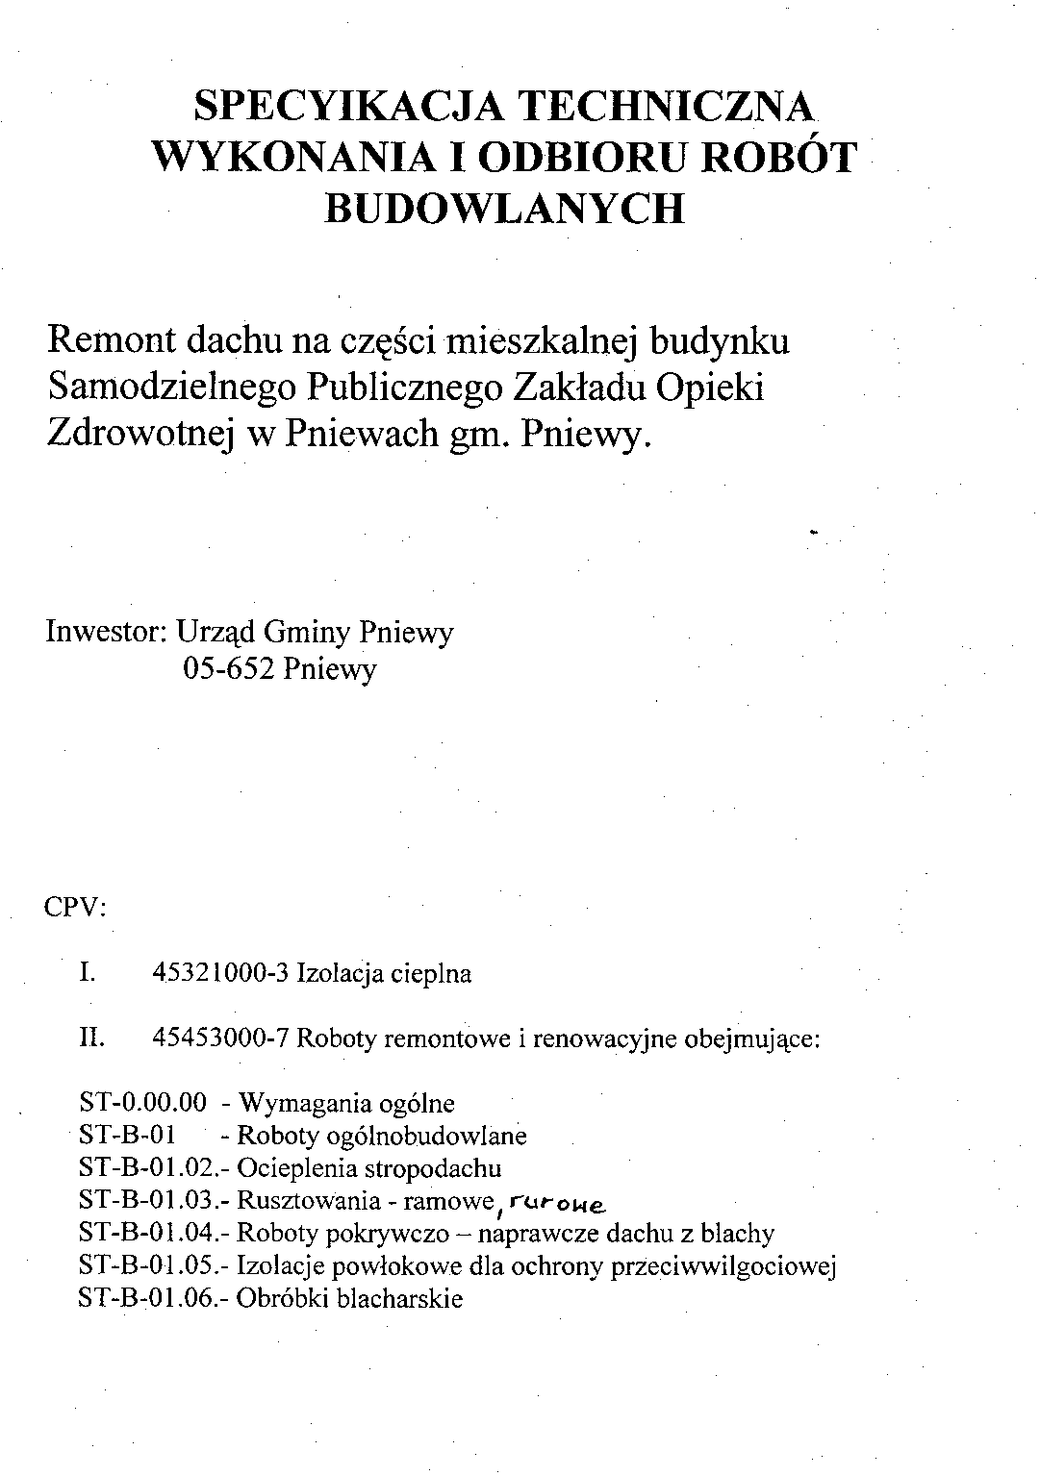
Załącznik nr 6
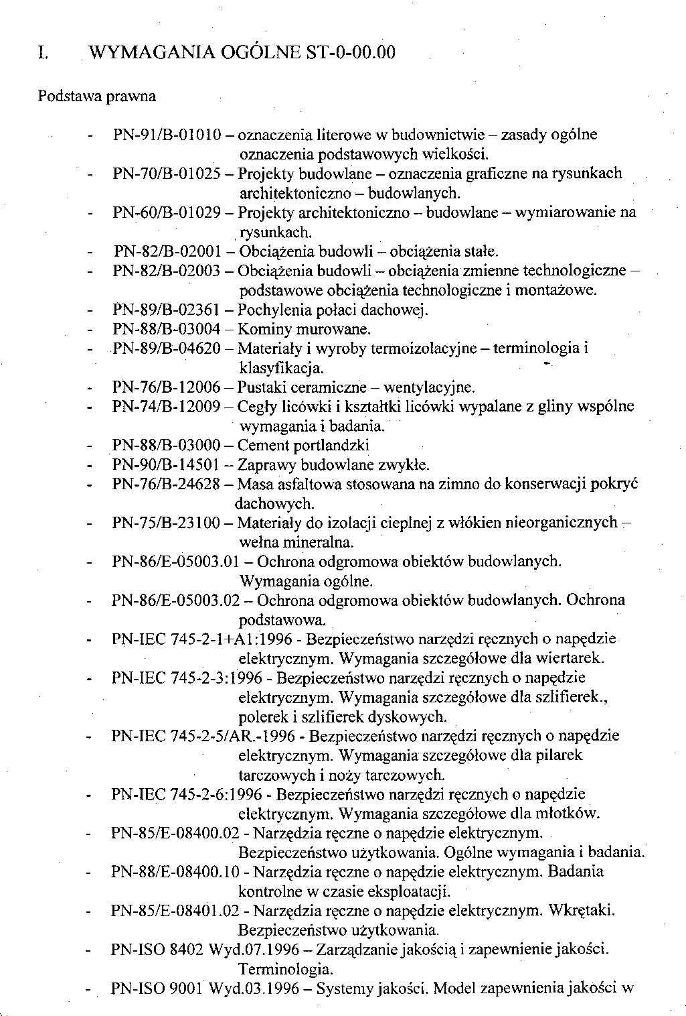
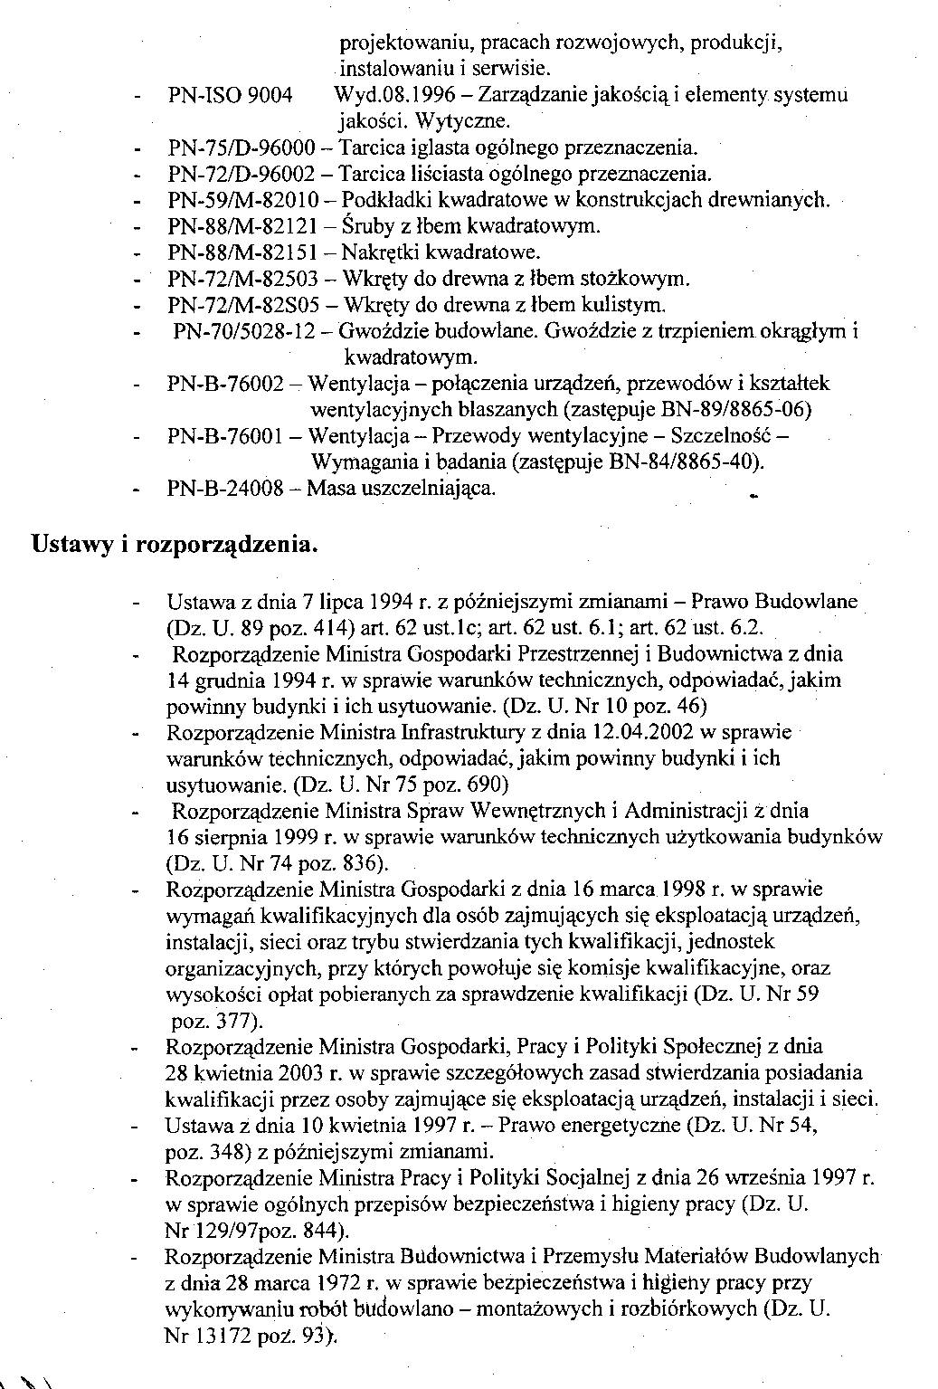
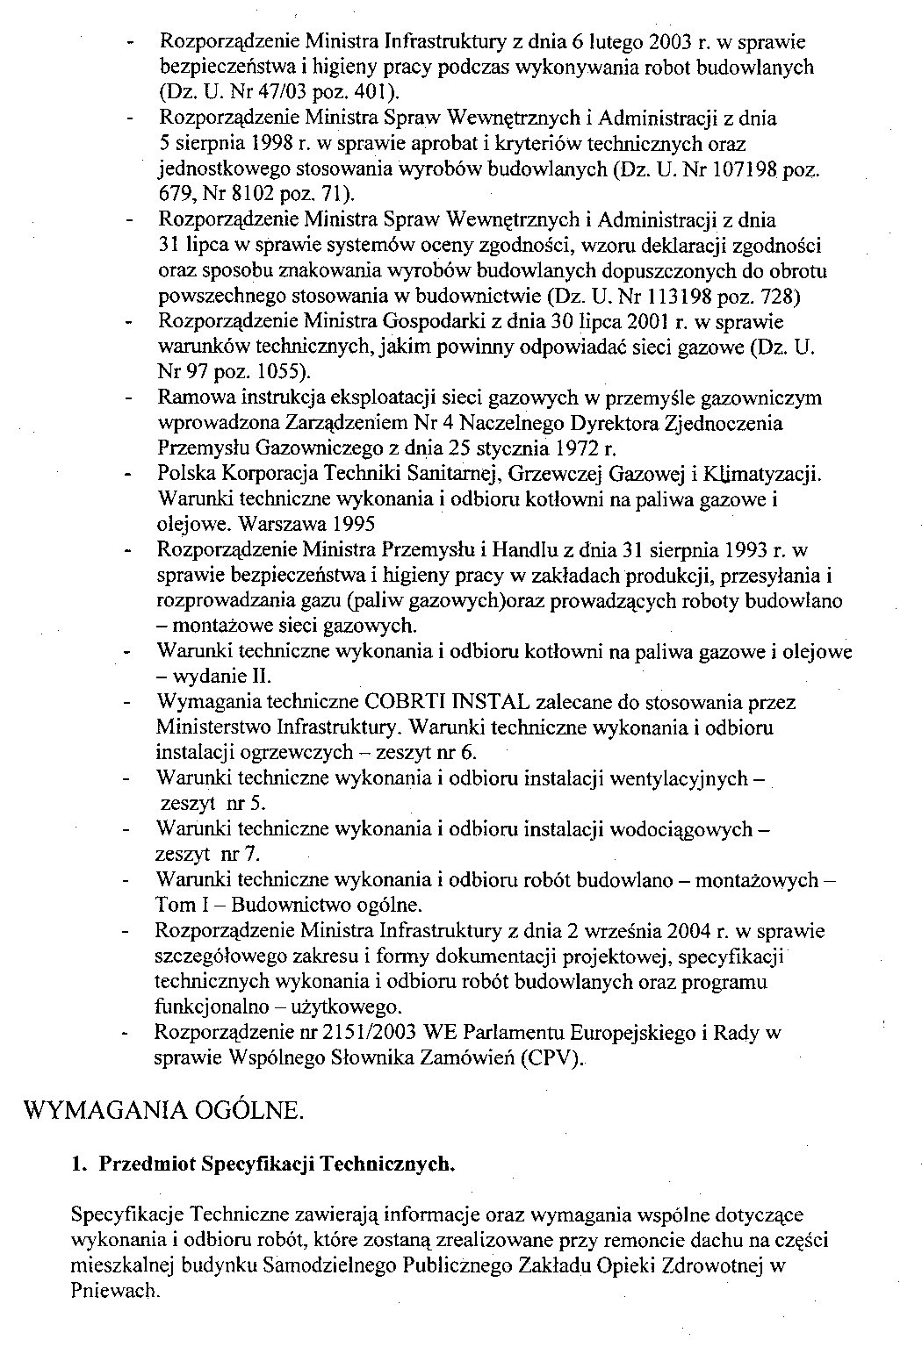
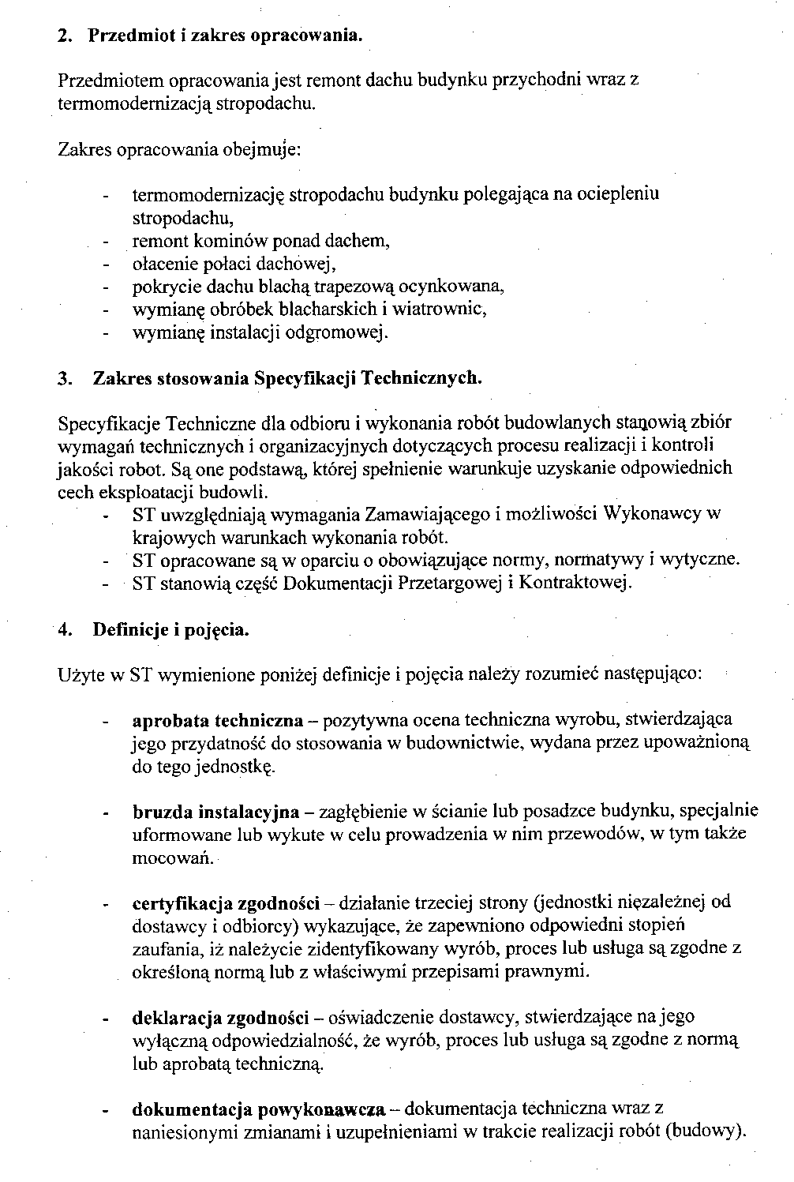
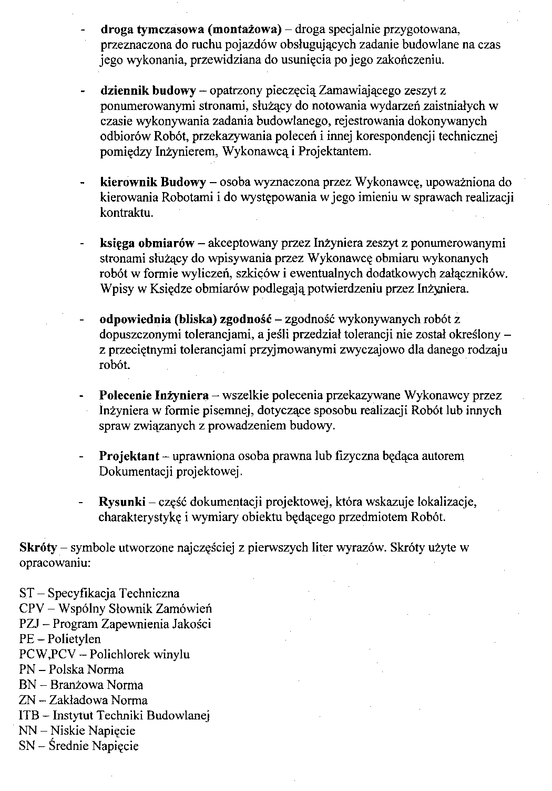
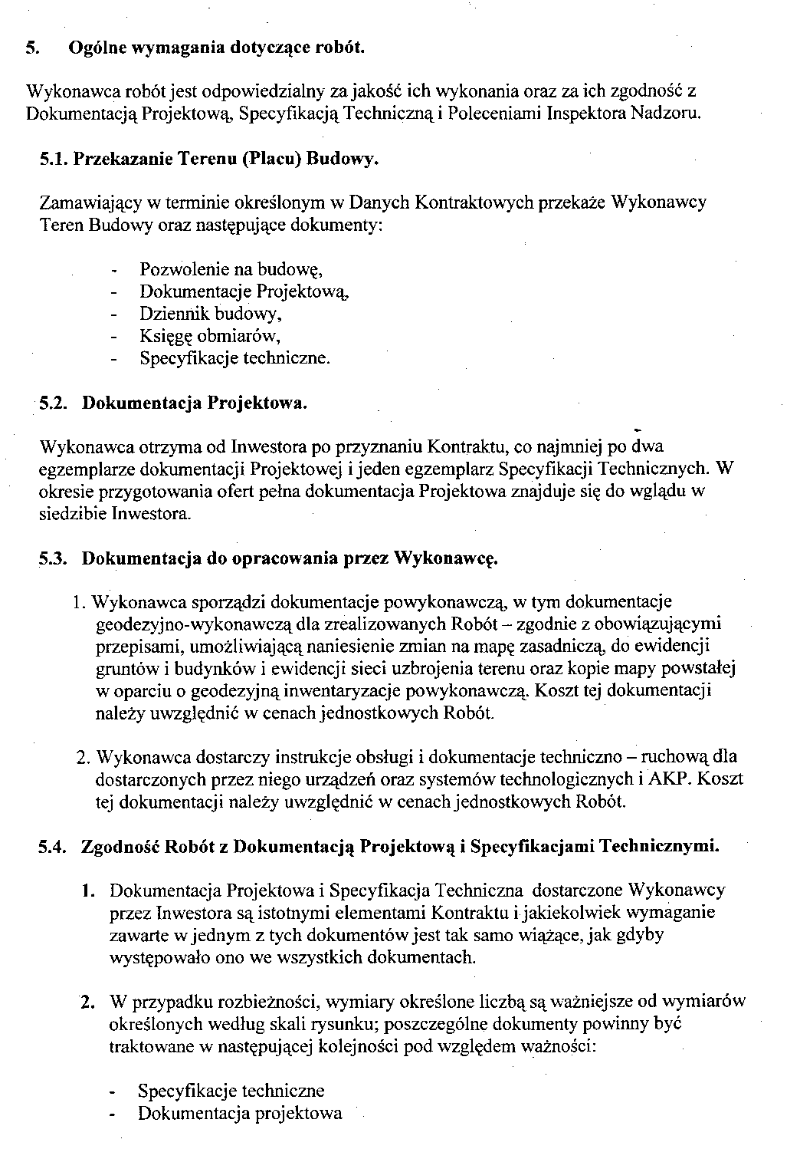
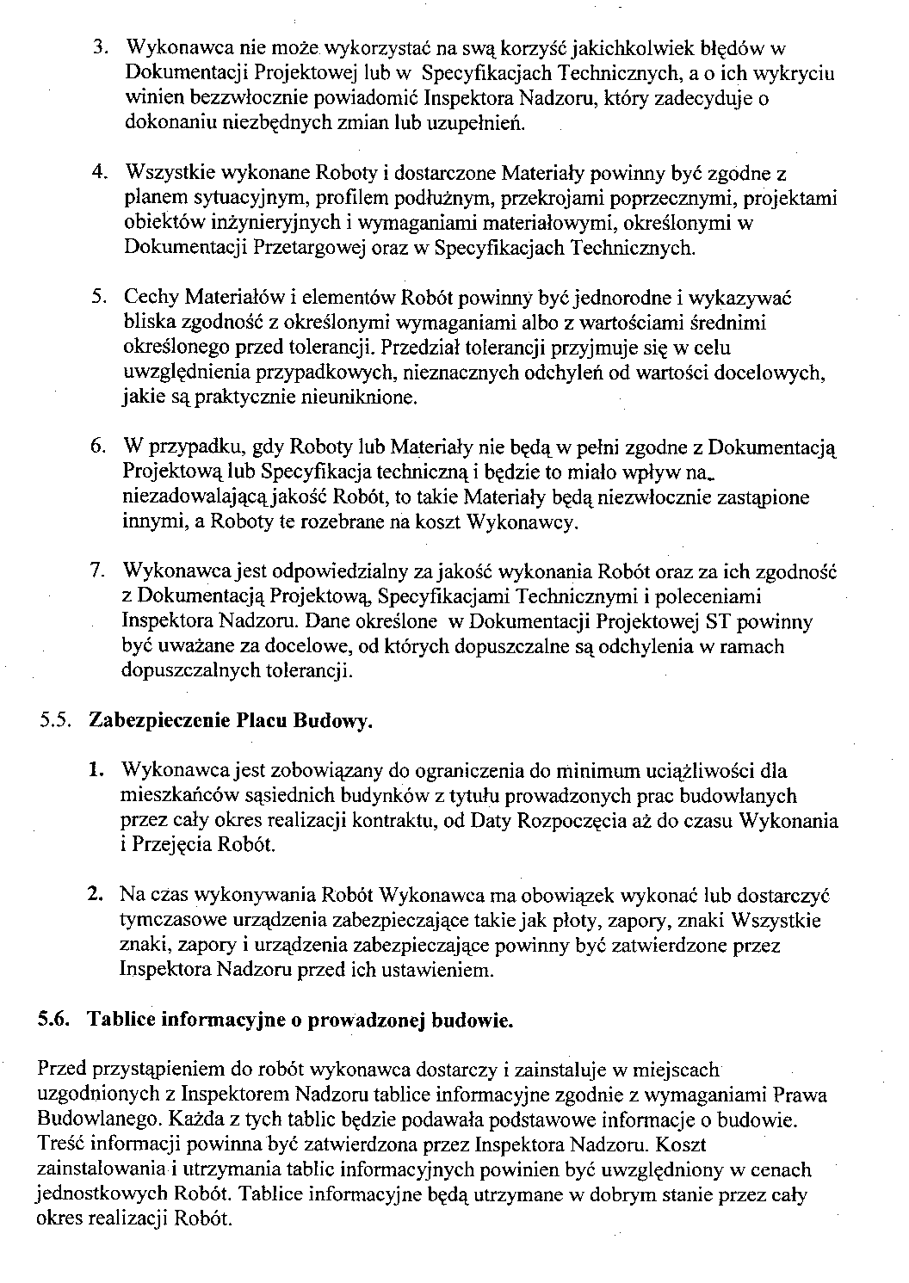
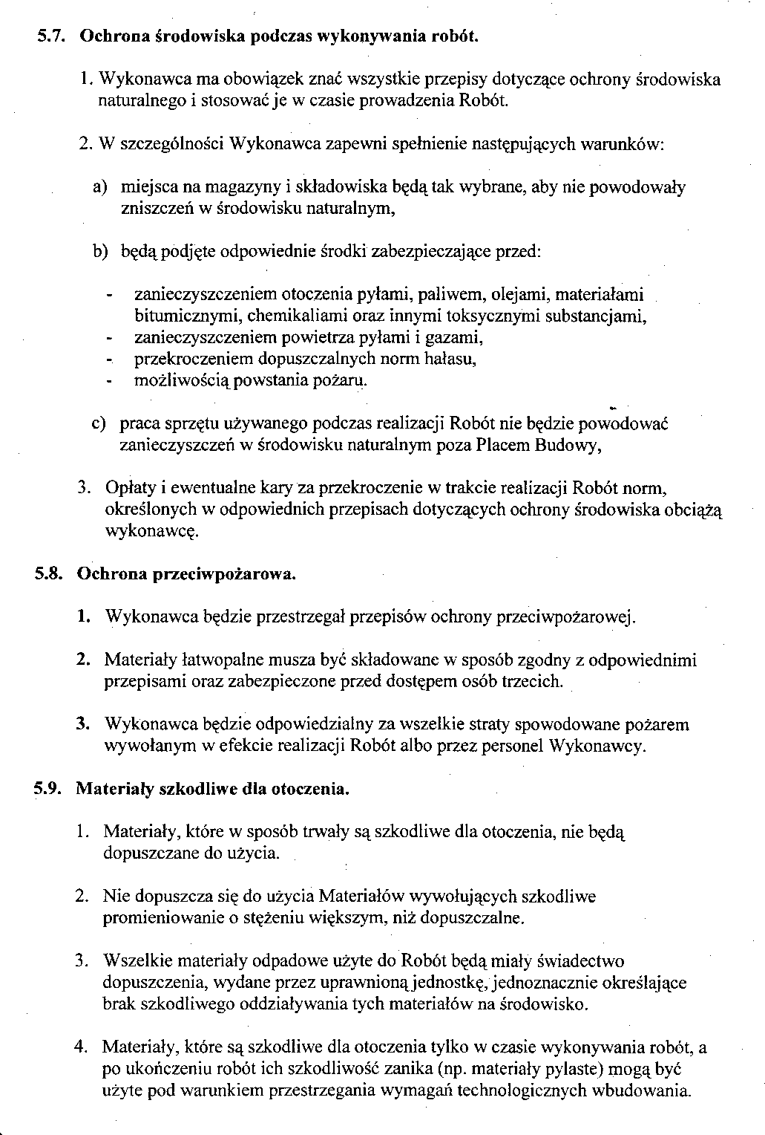
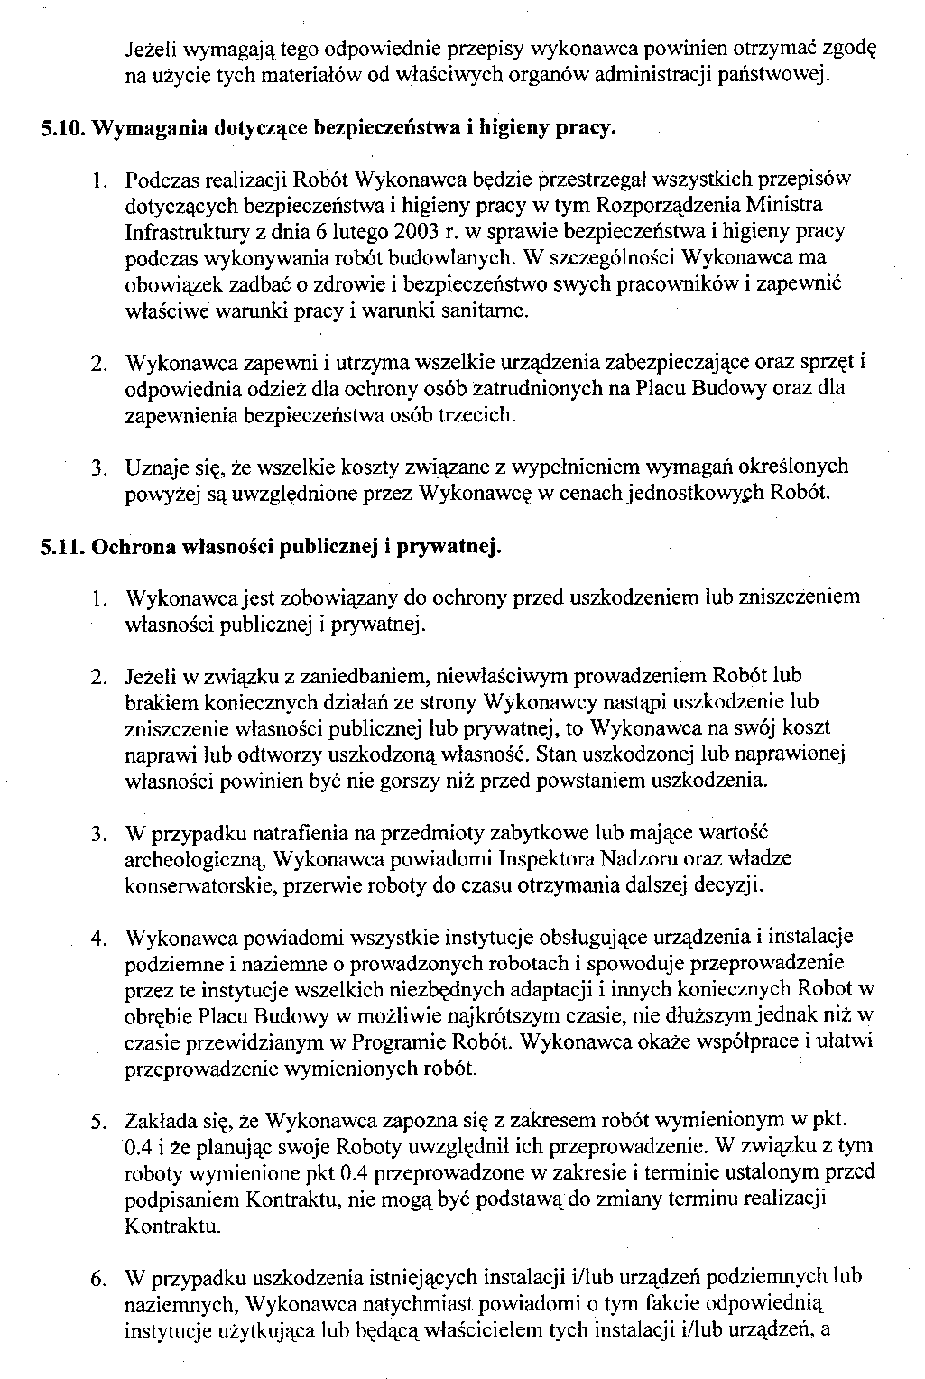
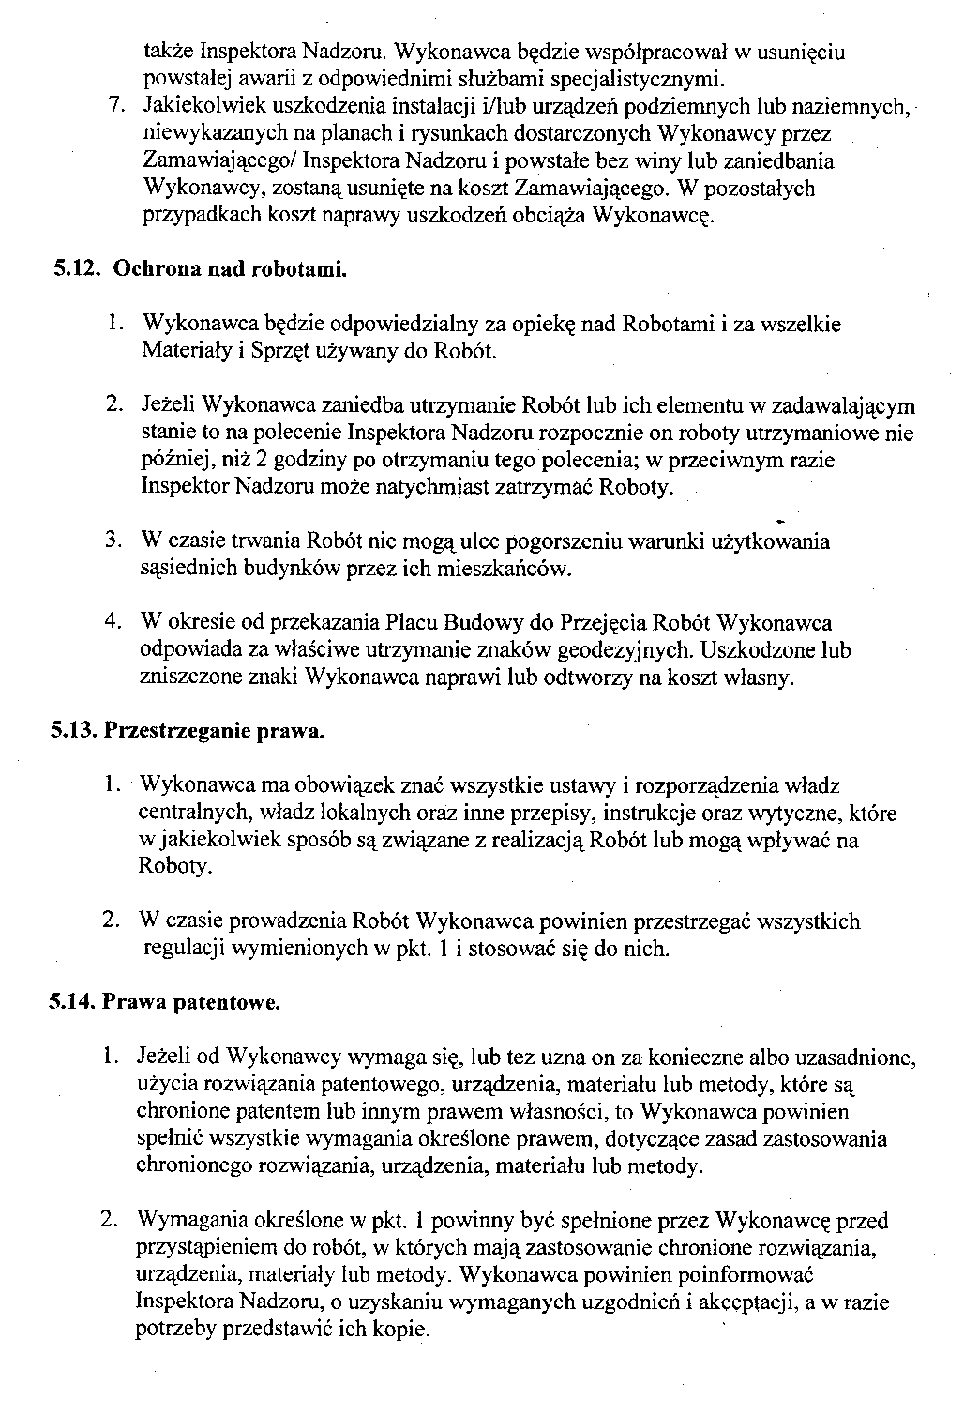
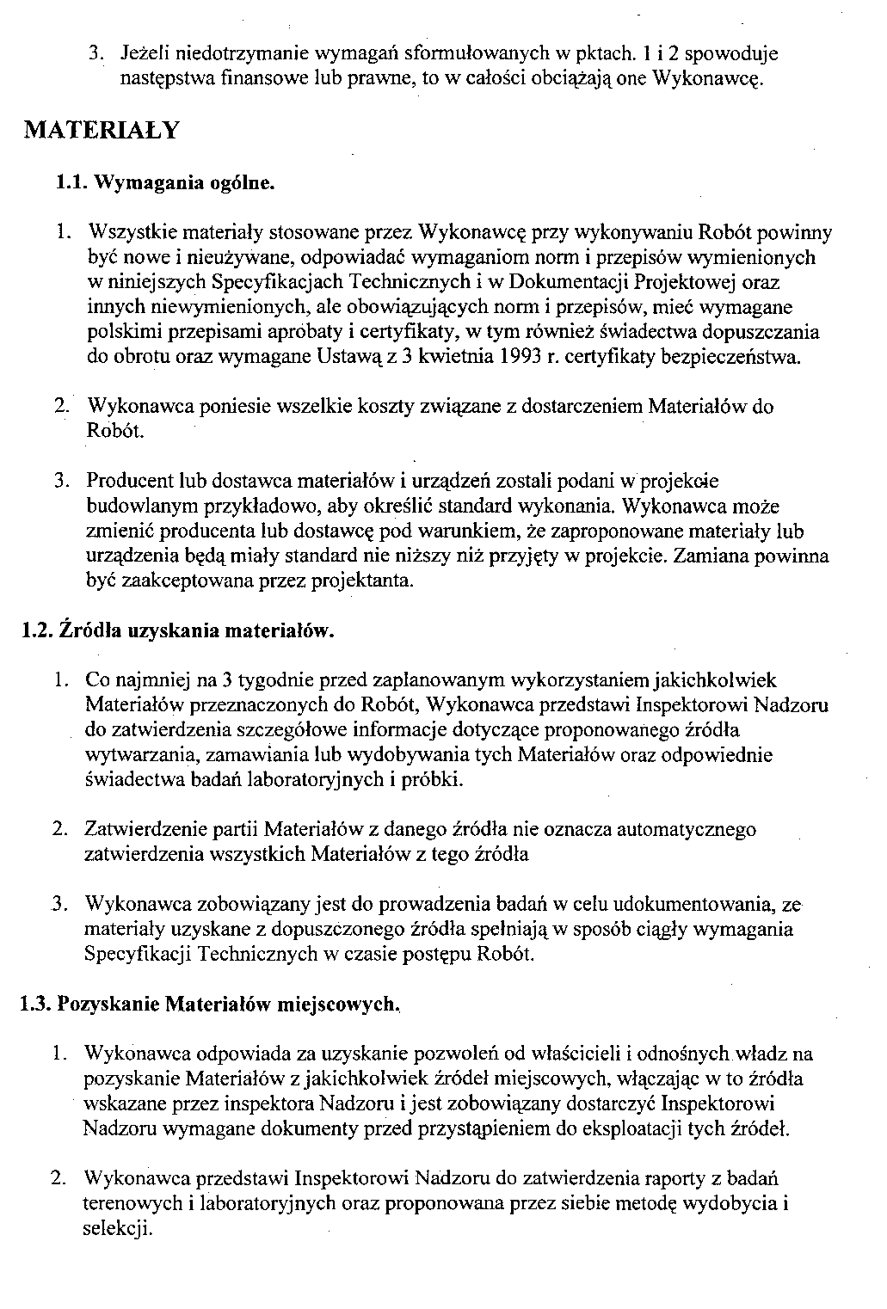
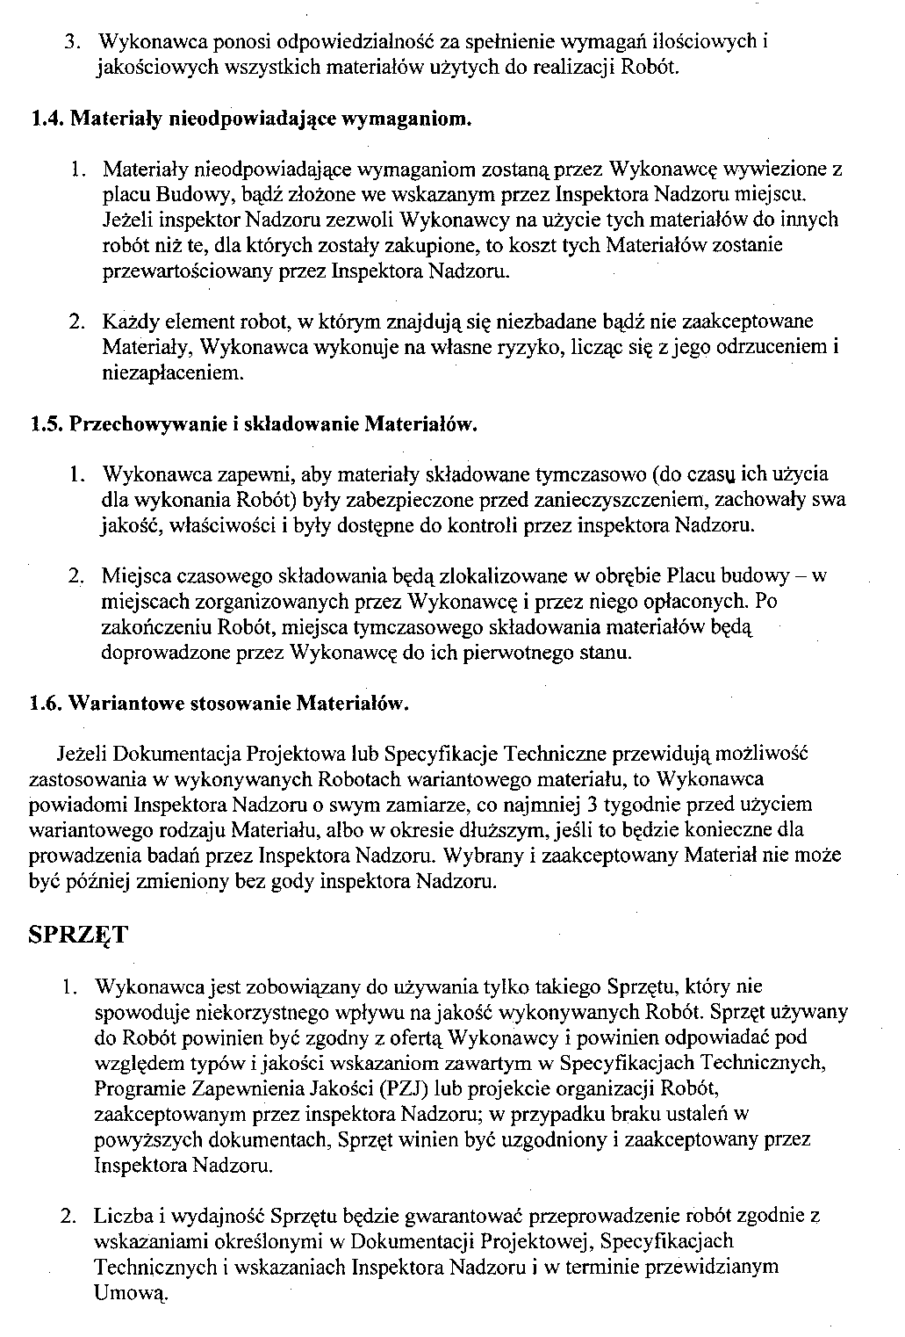
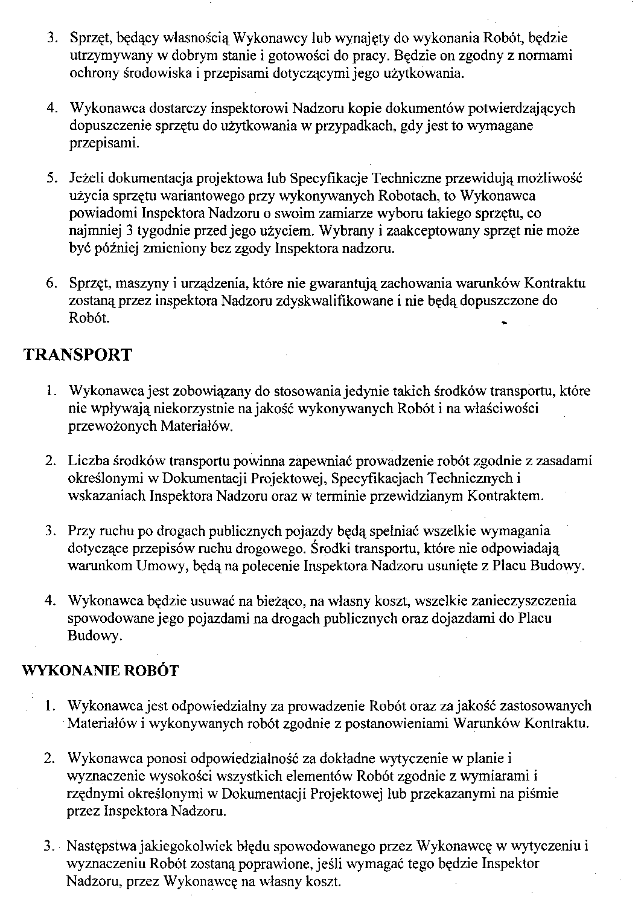
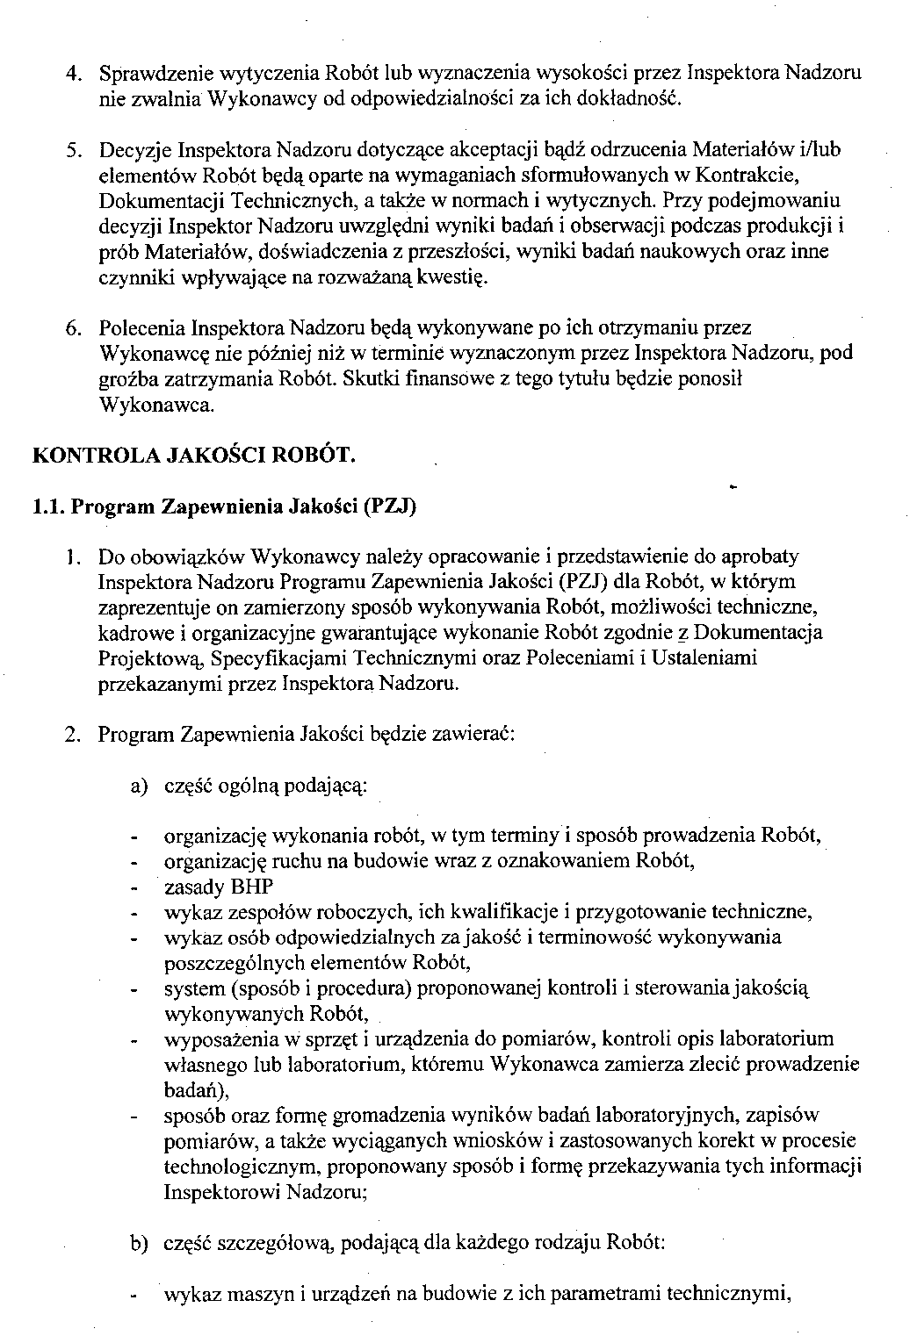
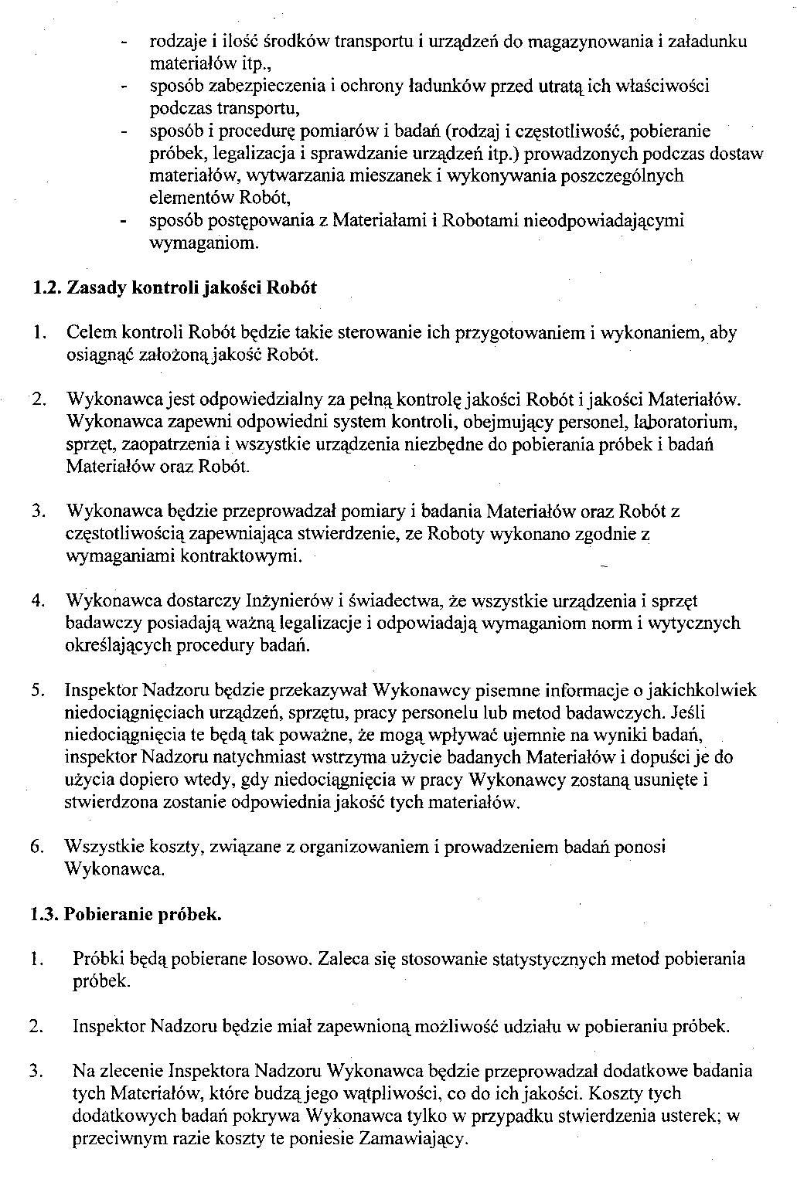
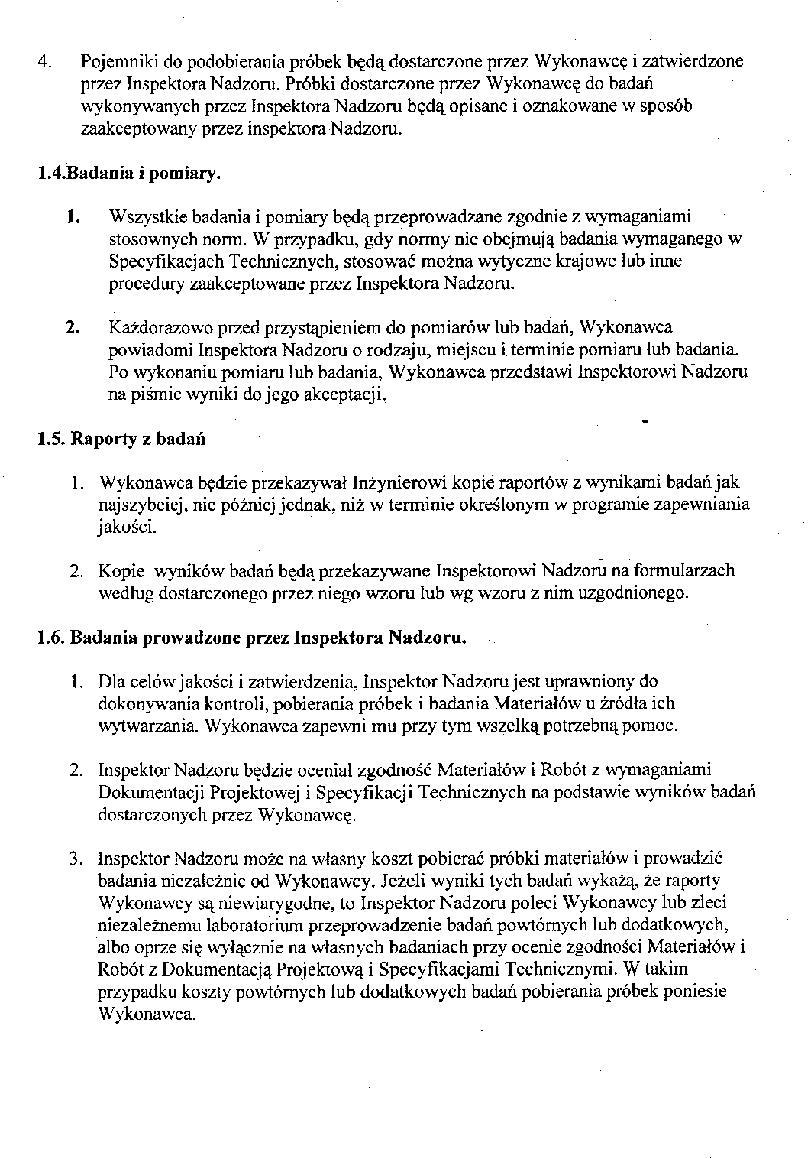
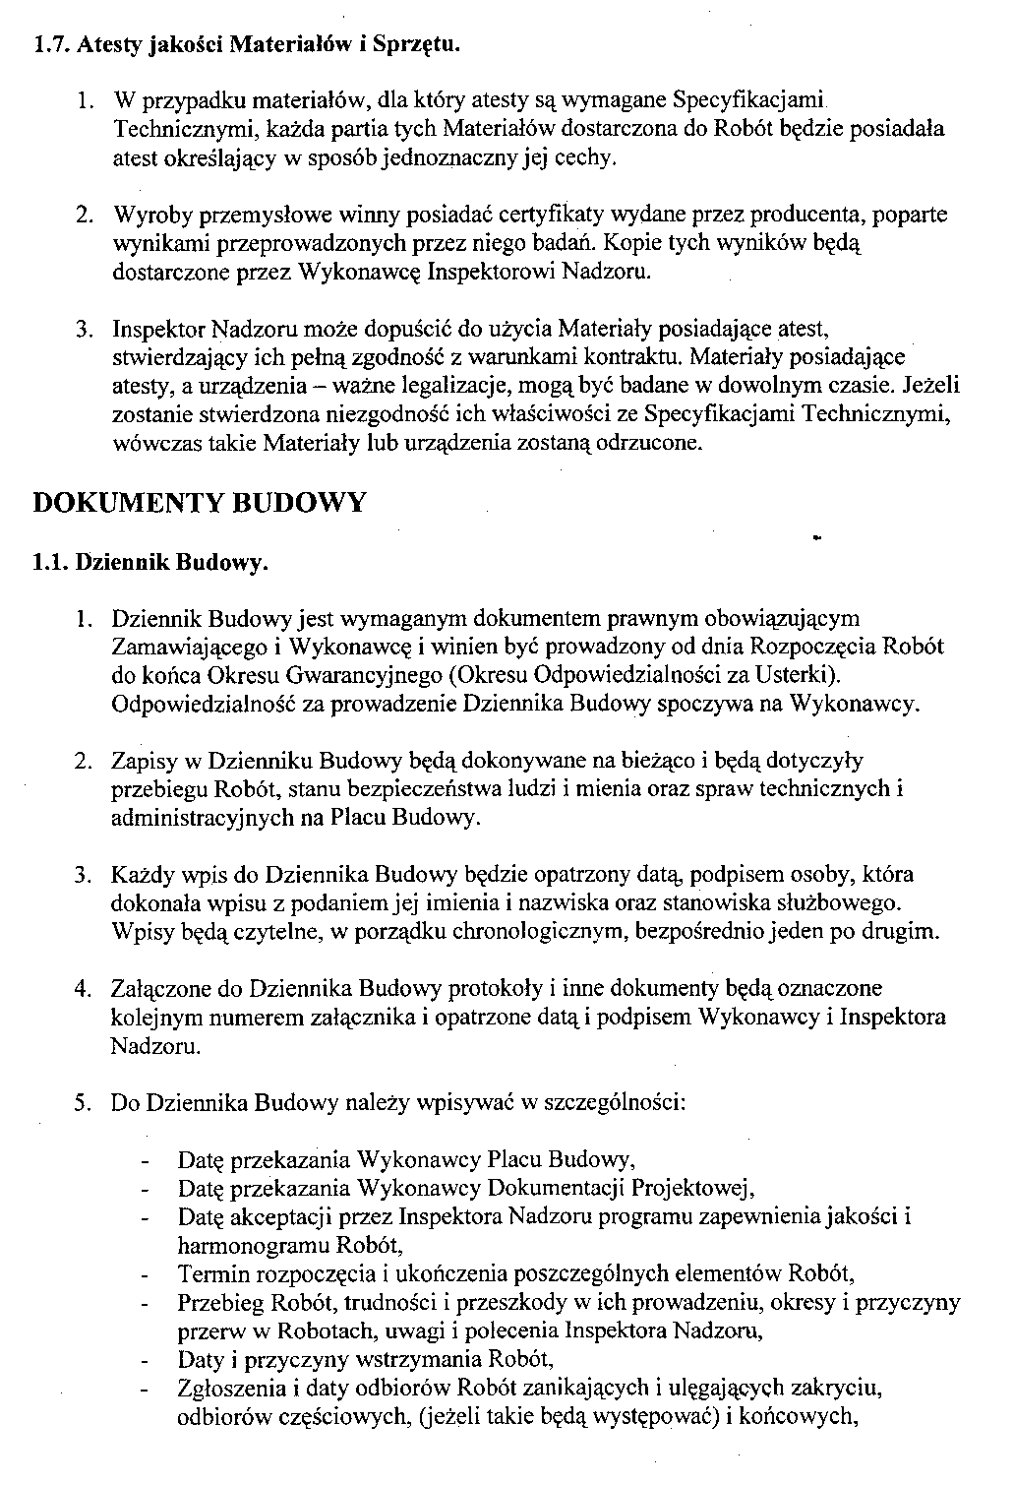
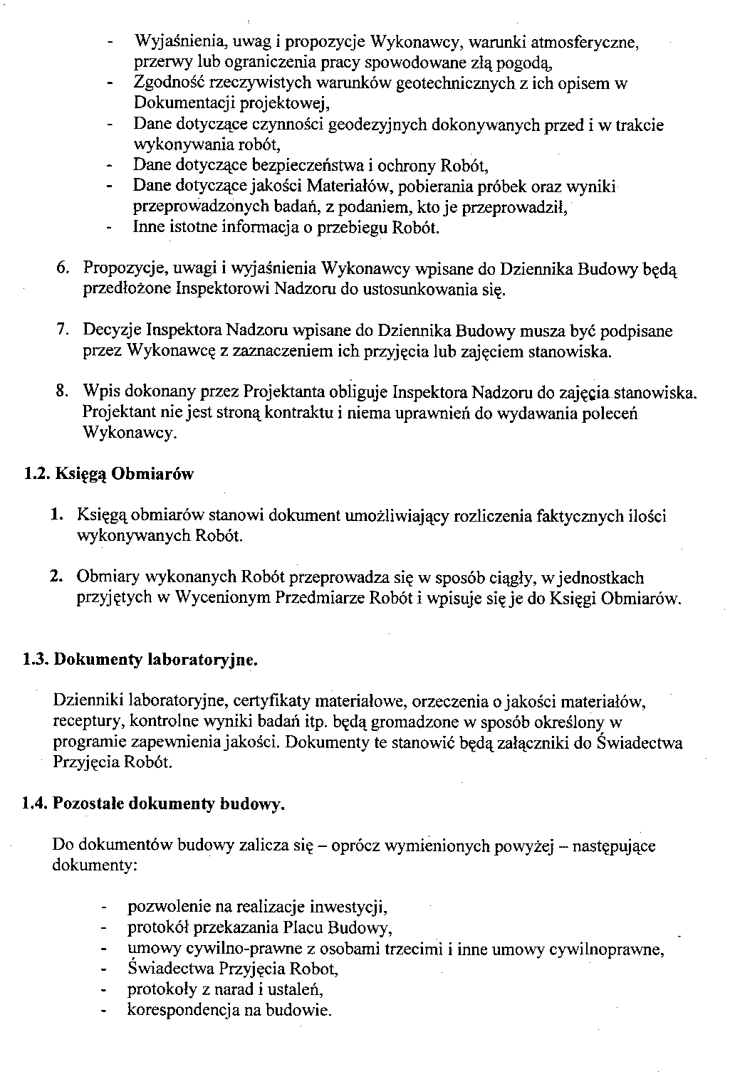
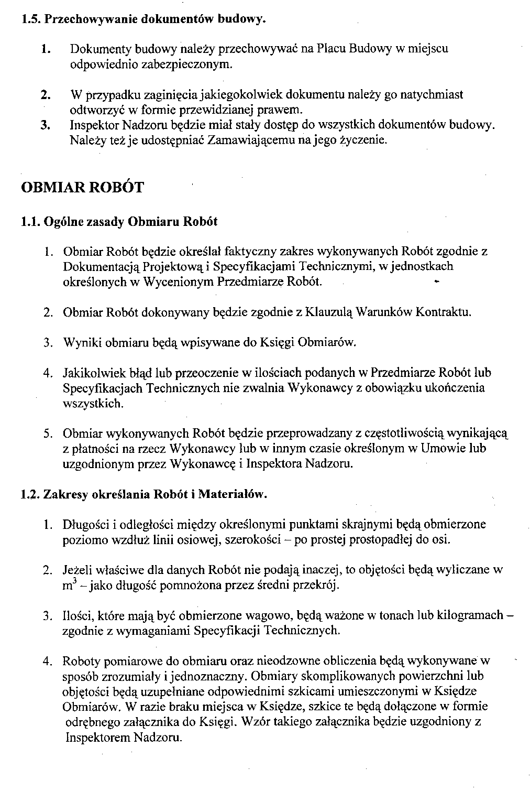
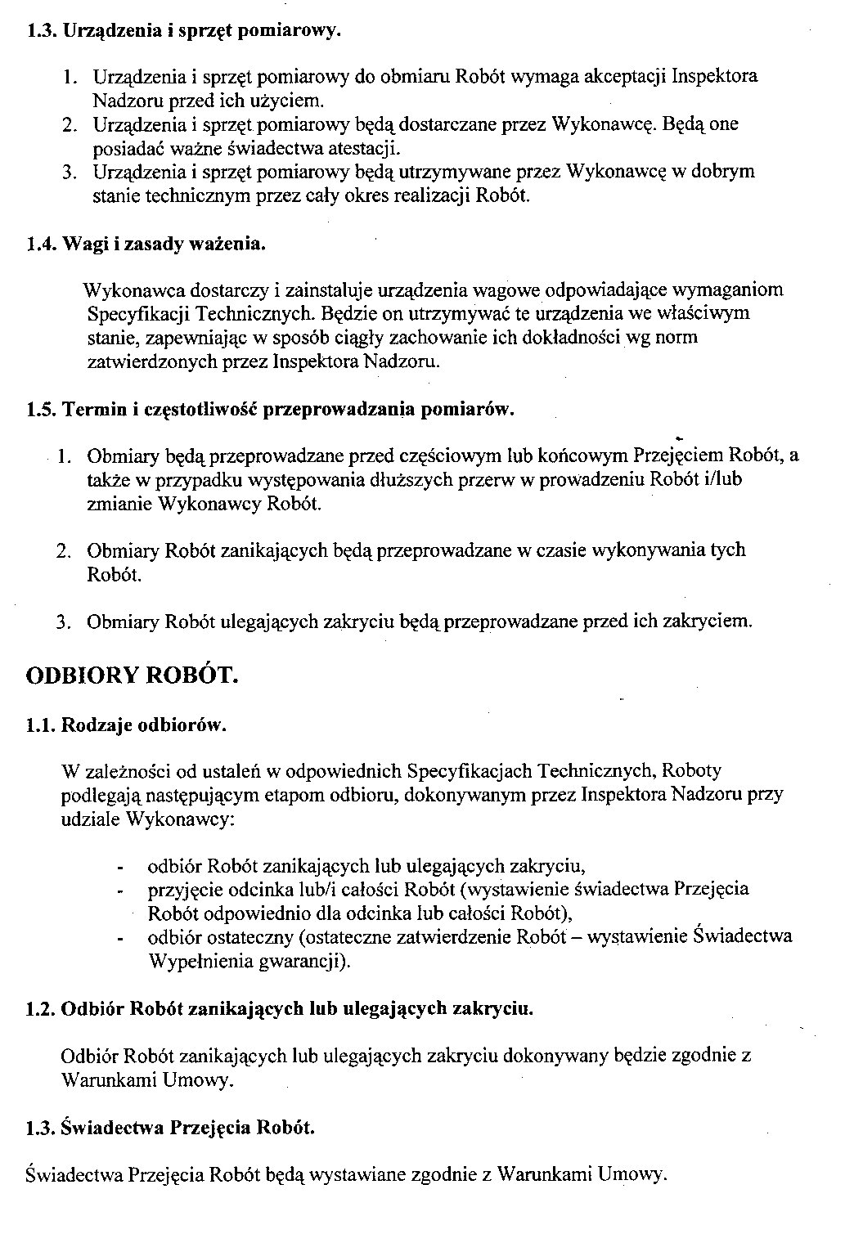
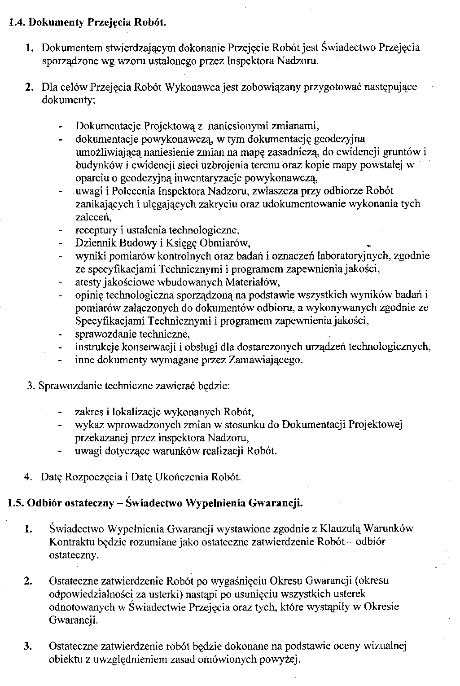
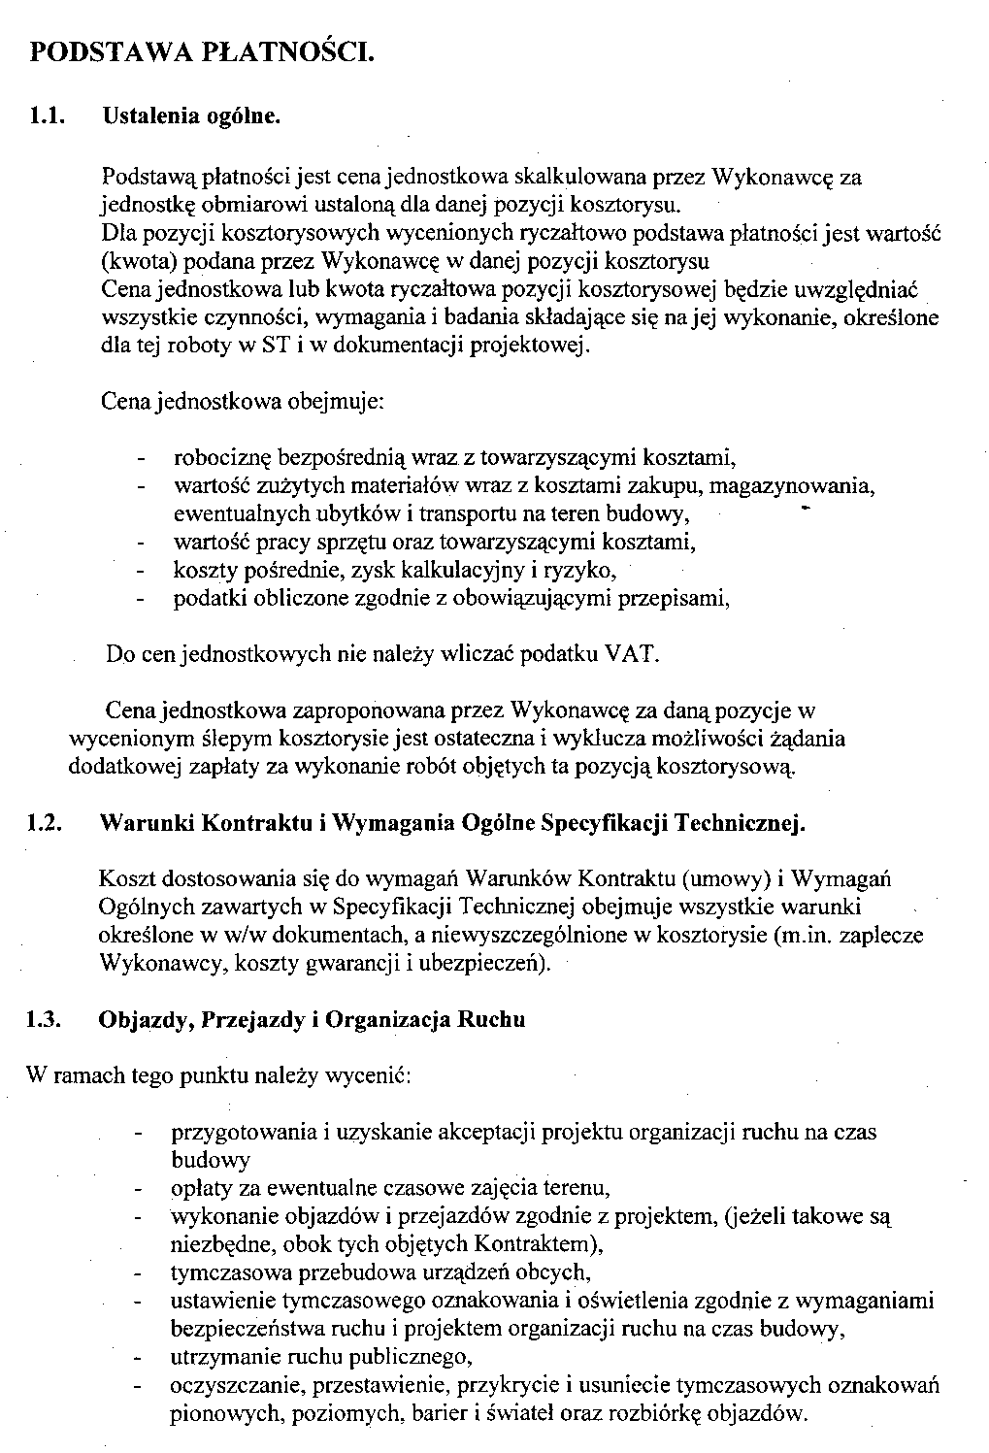
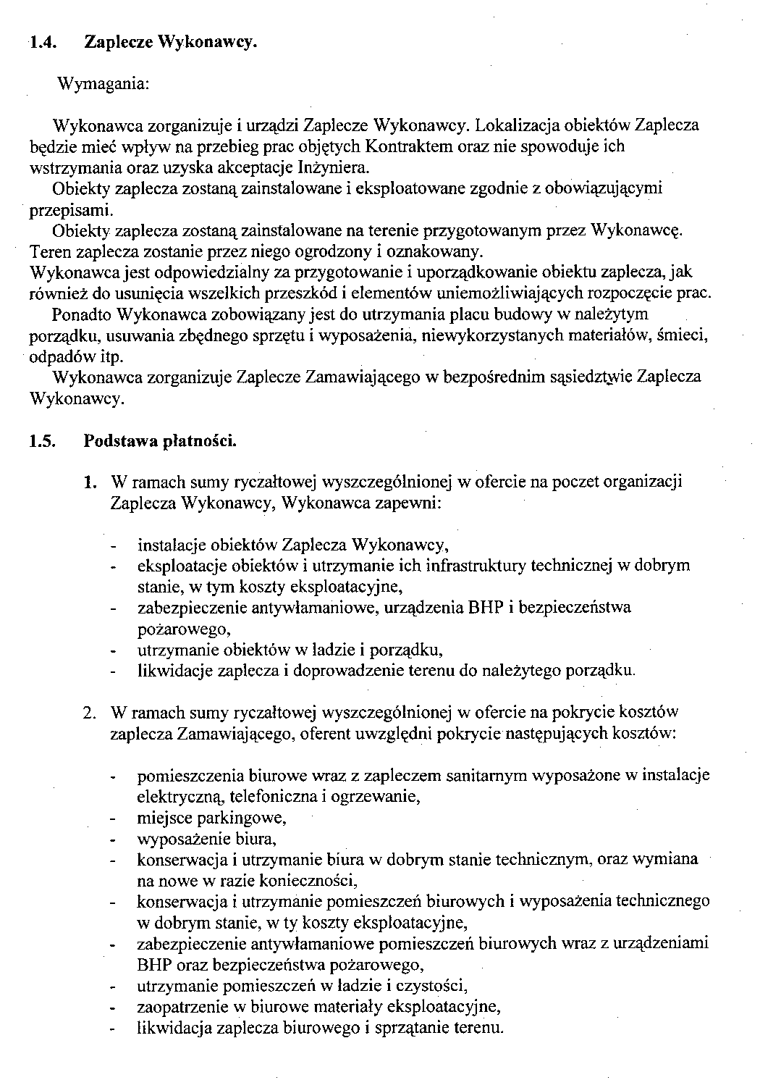
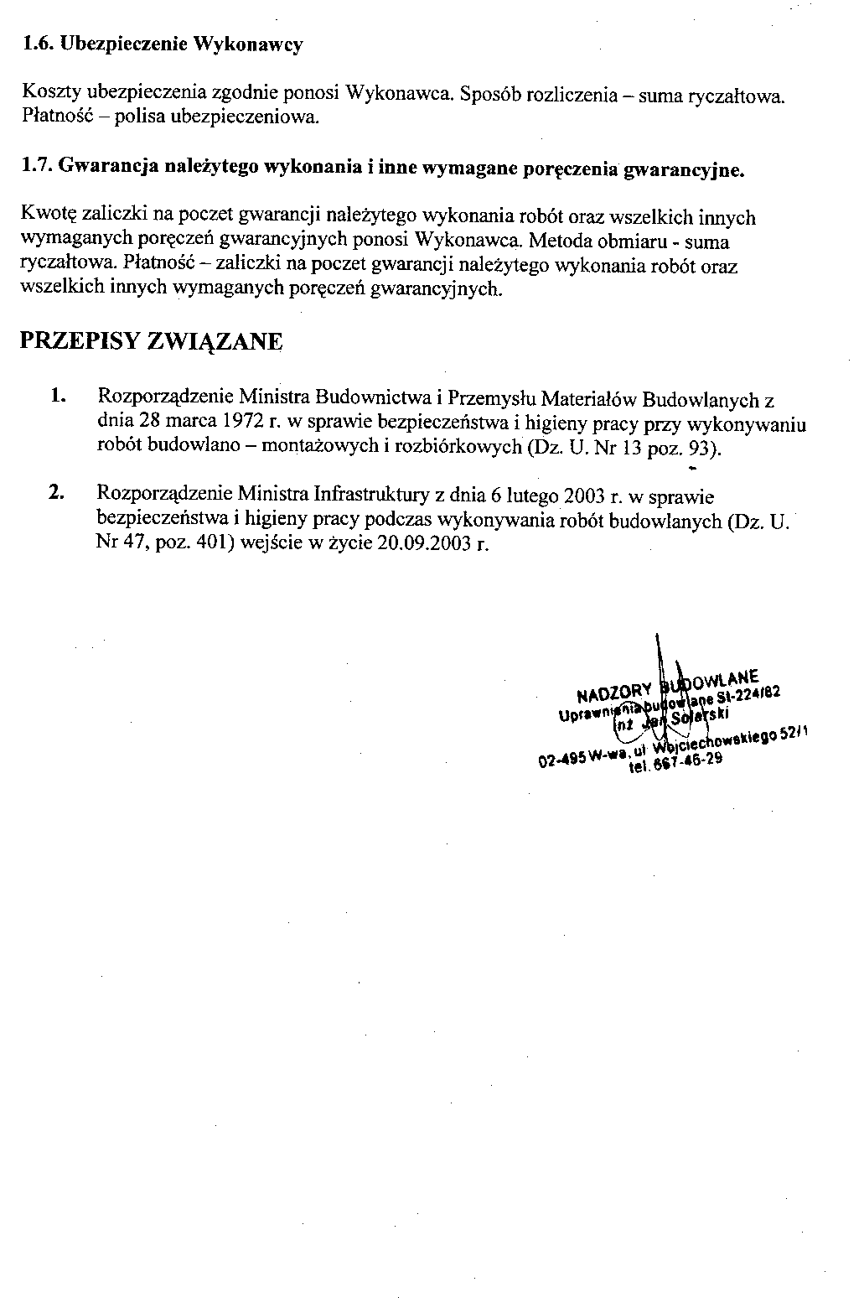
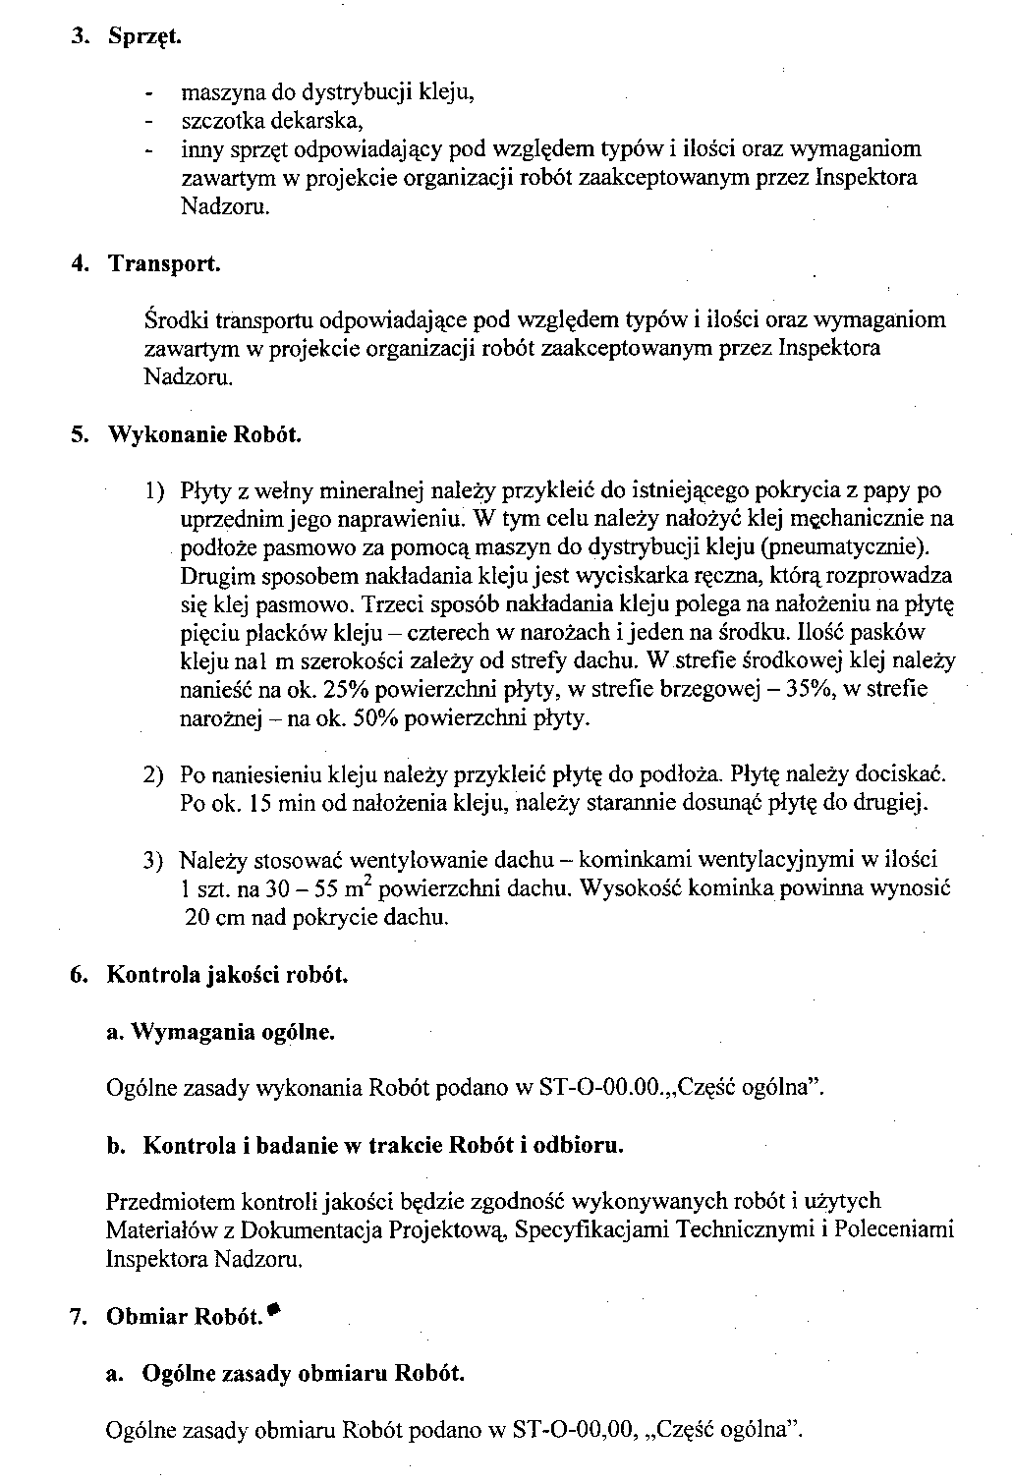
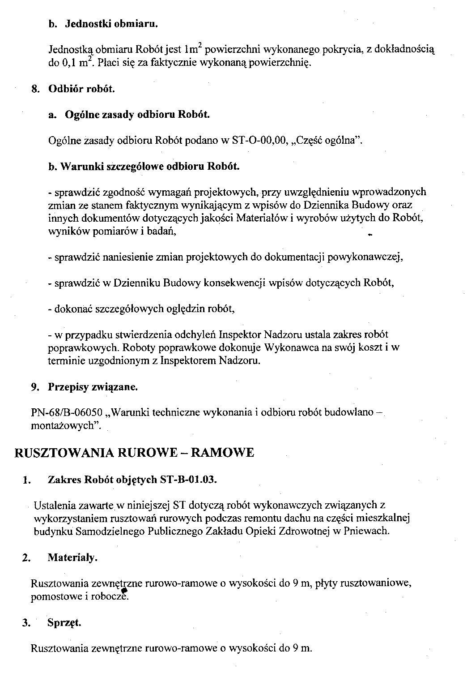
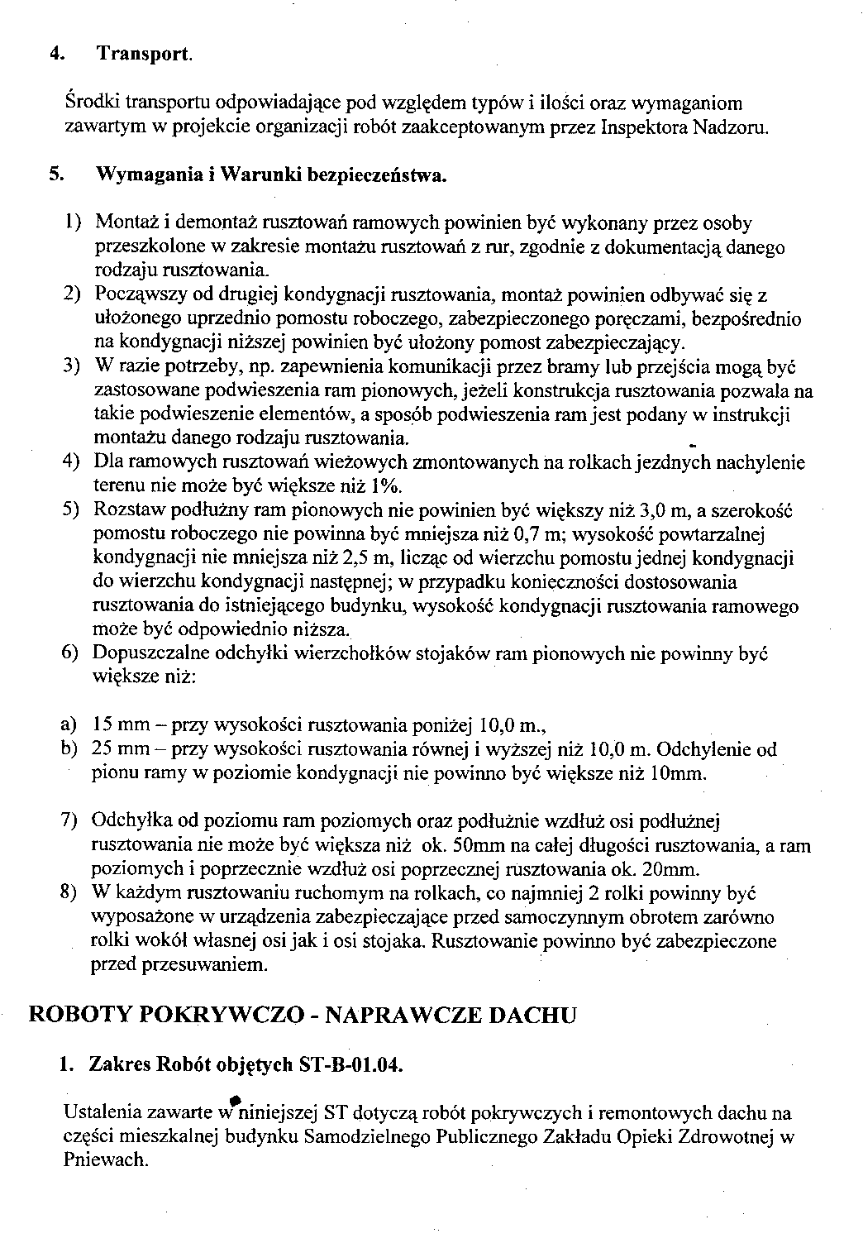
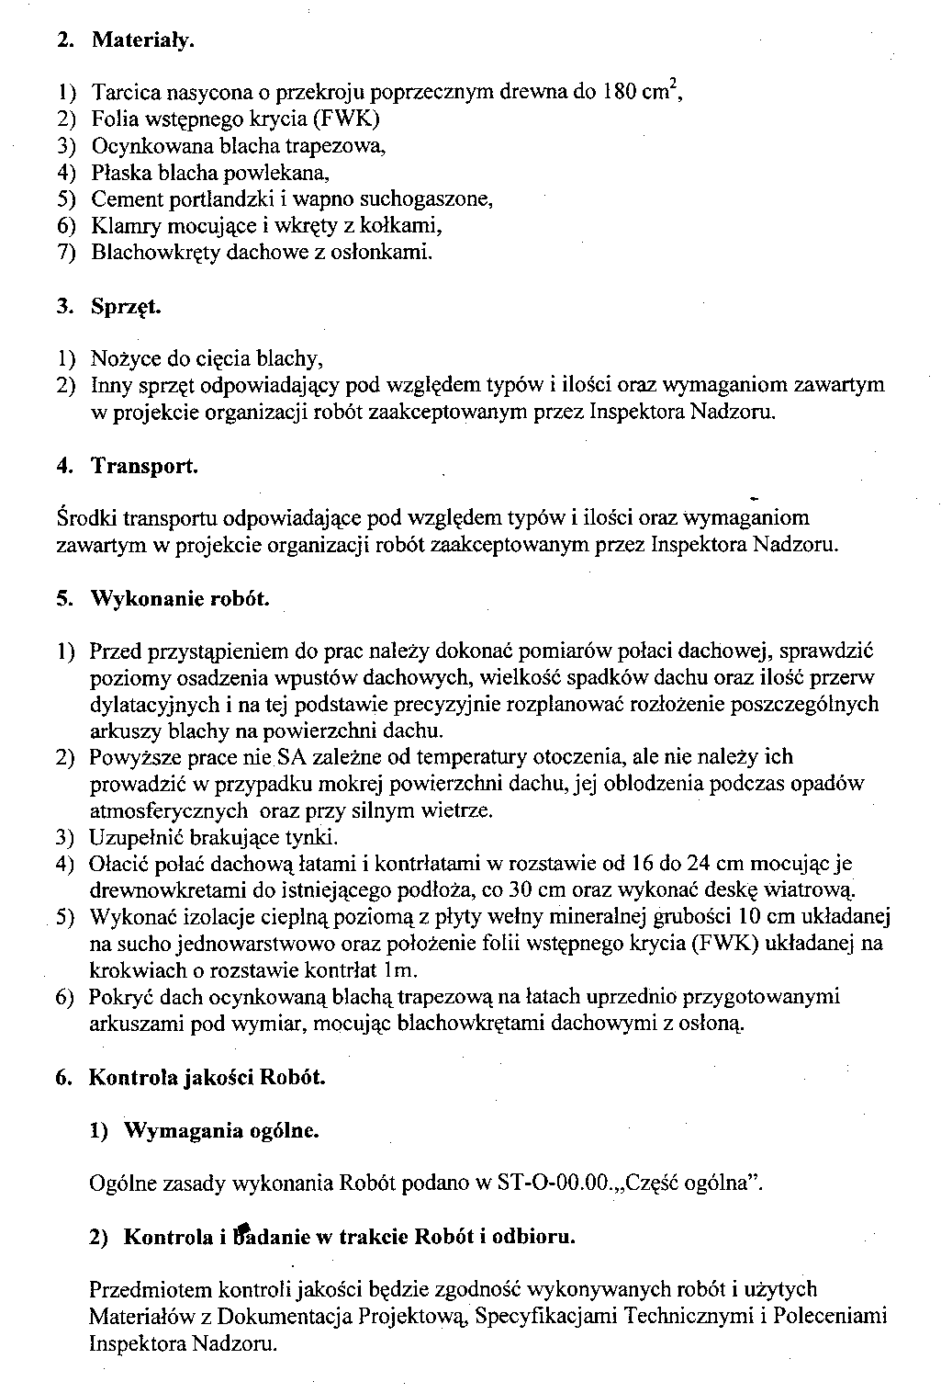
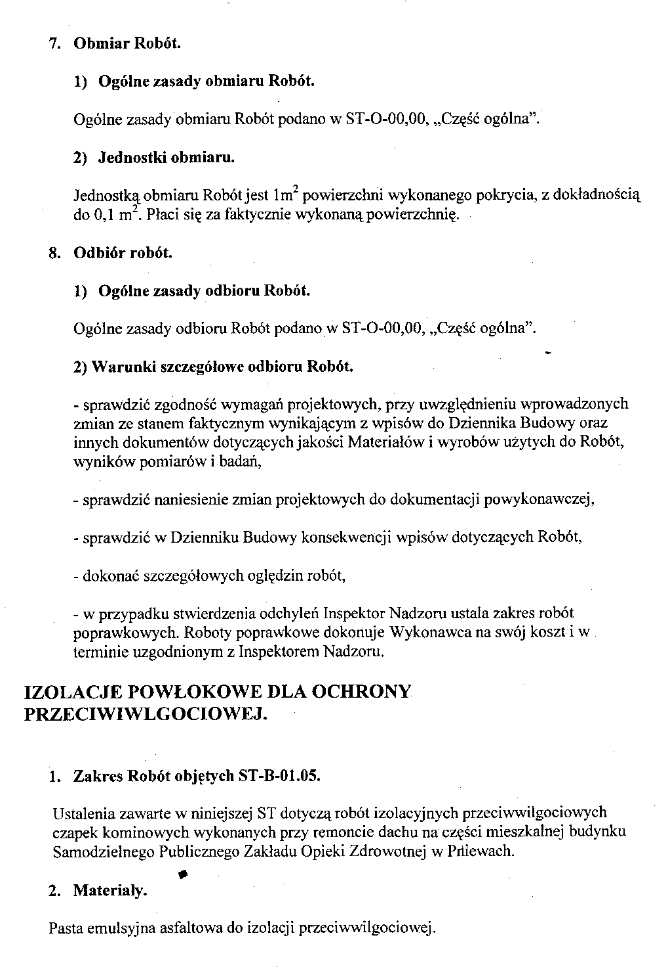
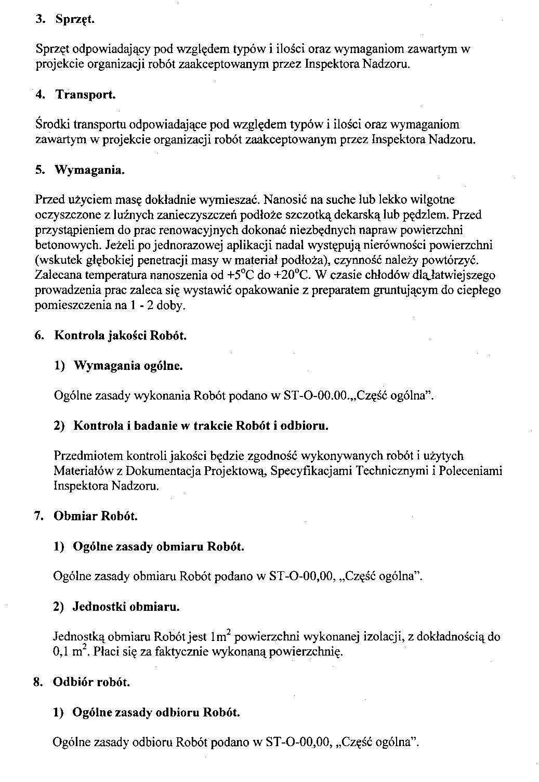
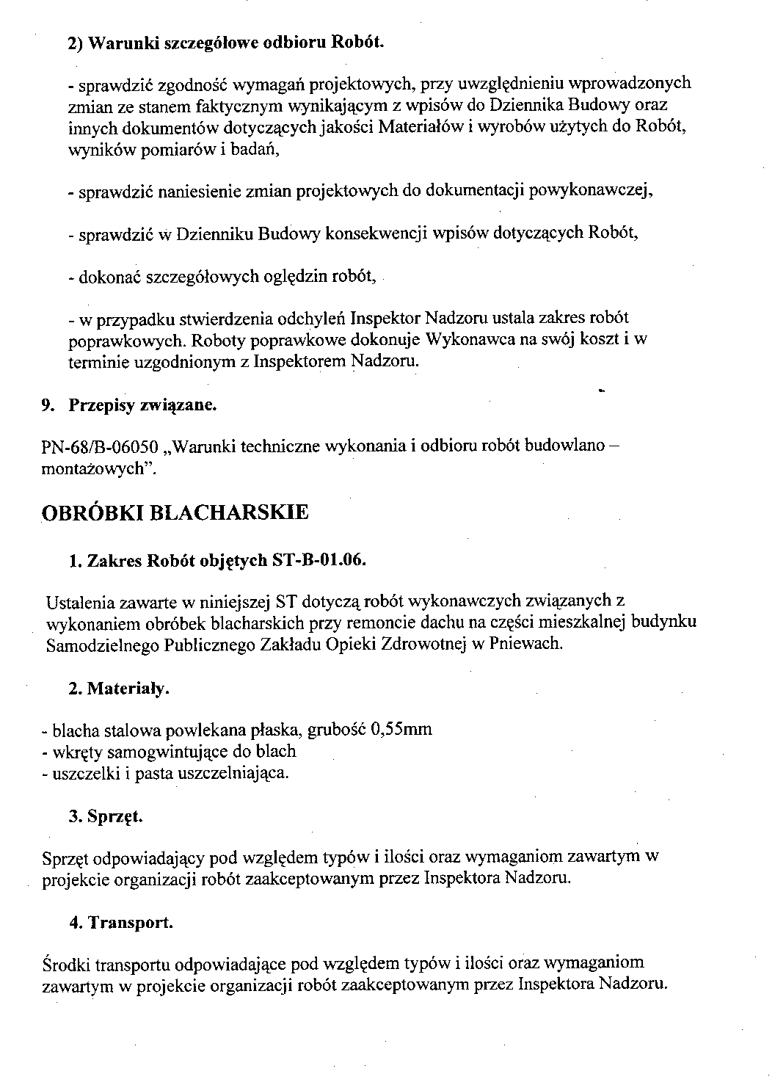
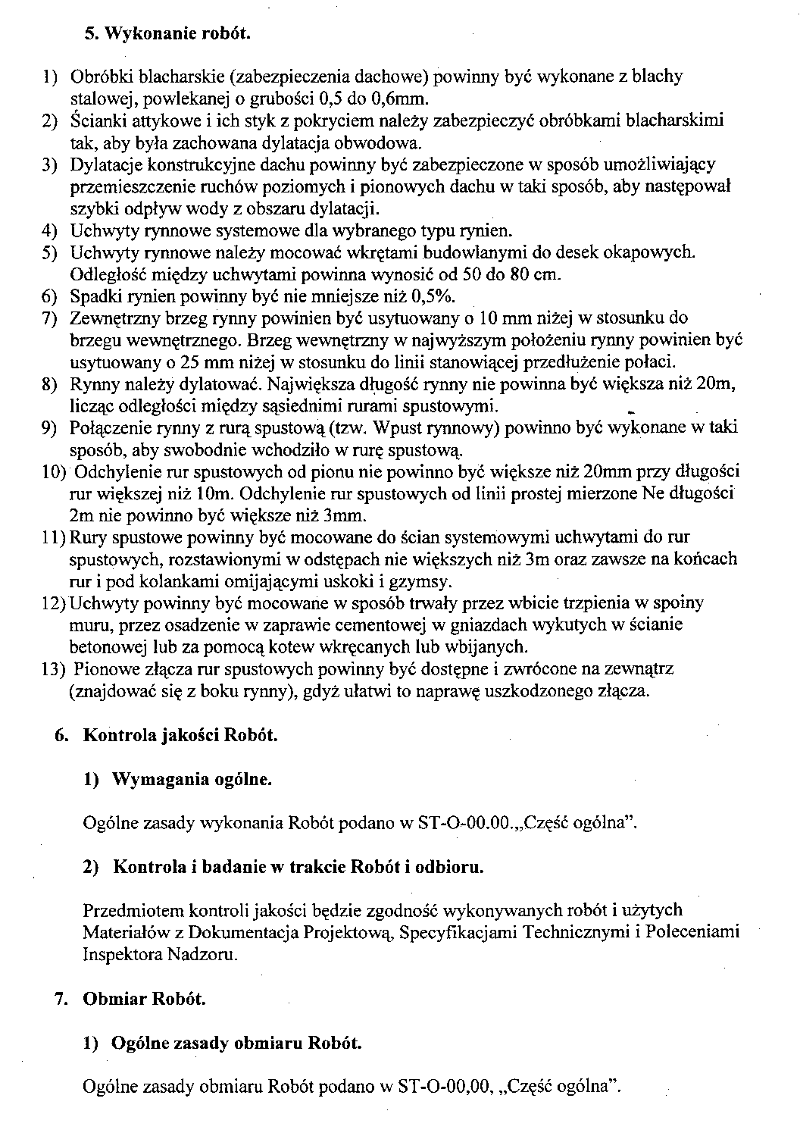
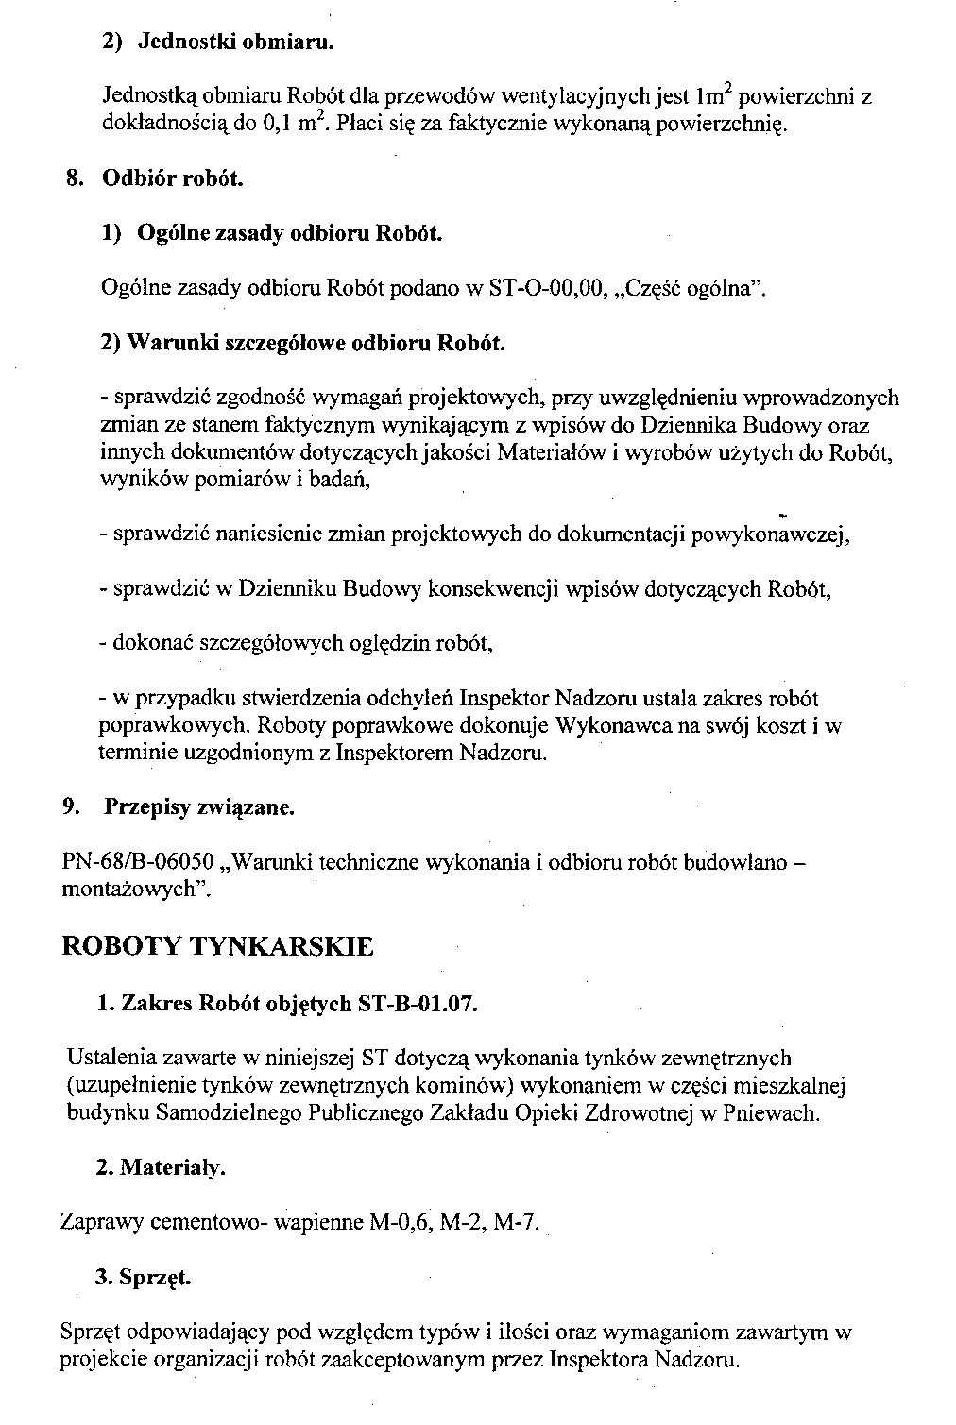
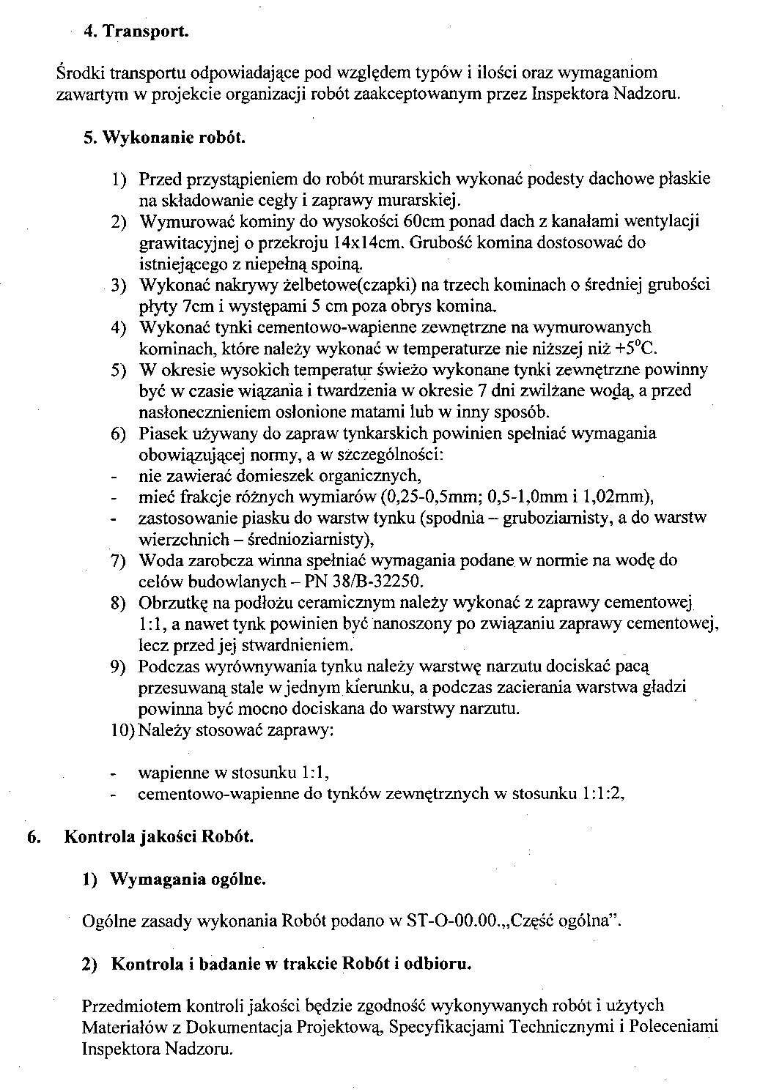
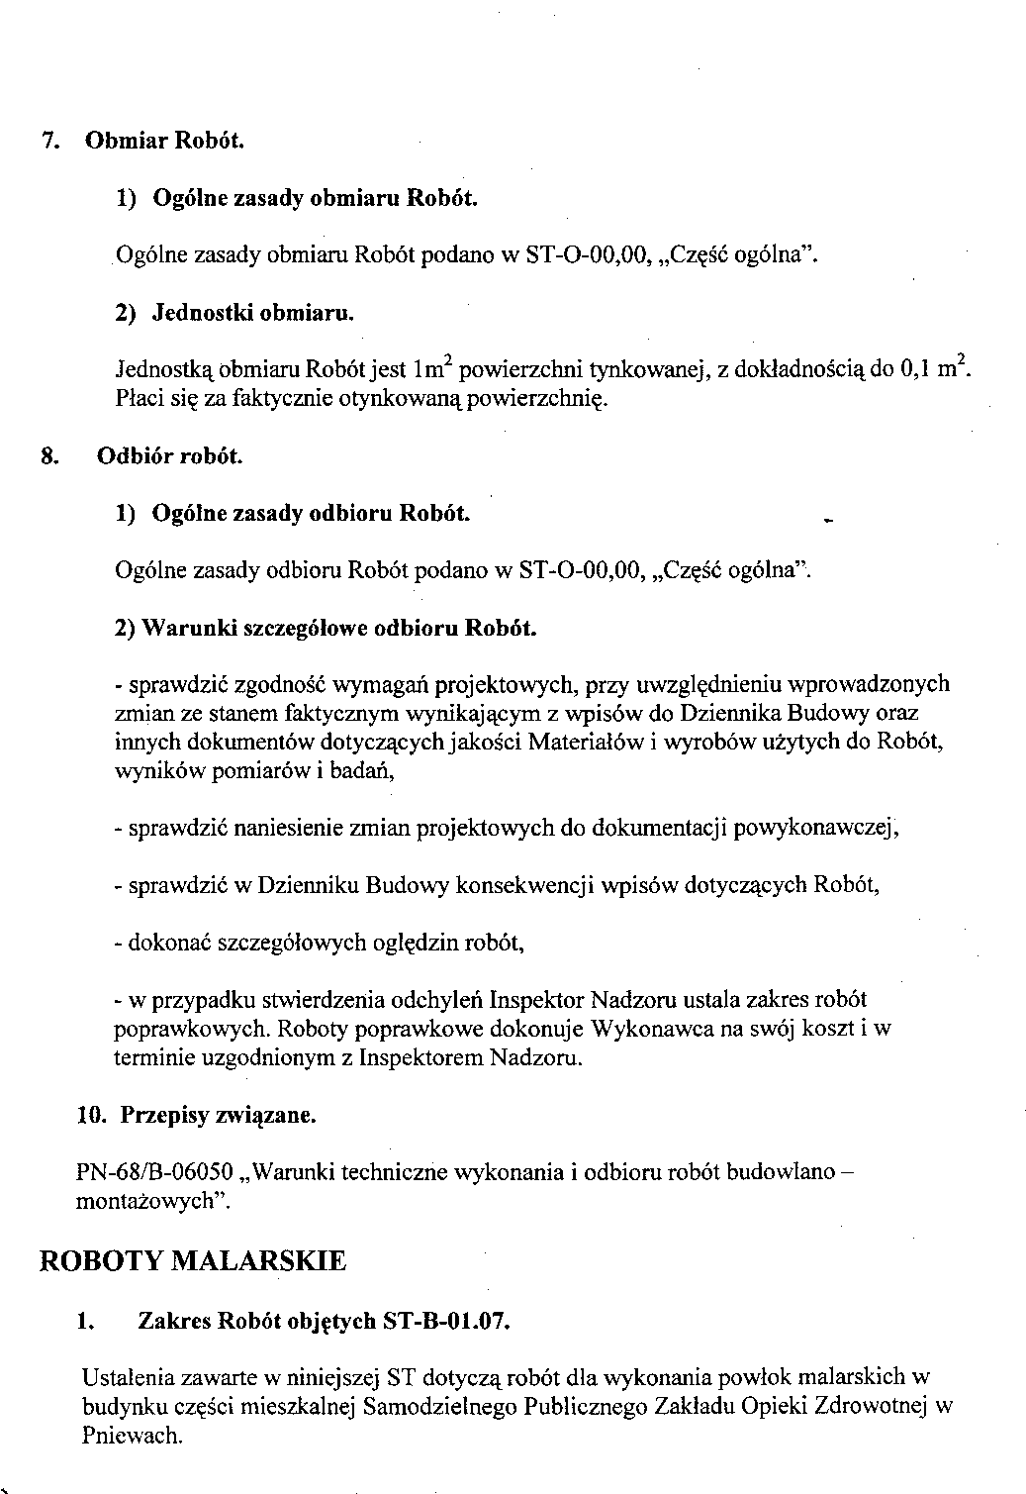
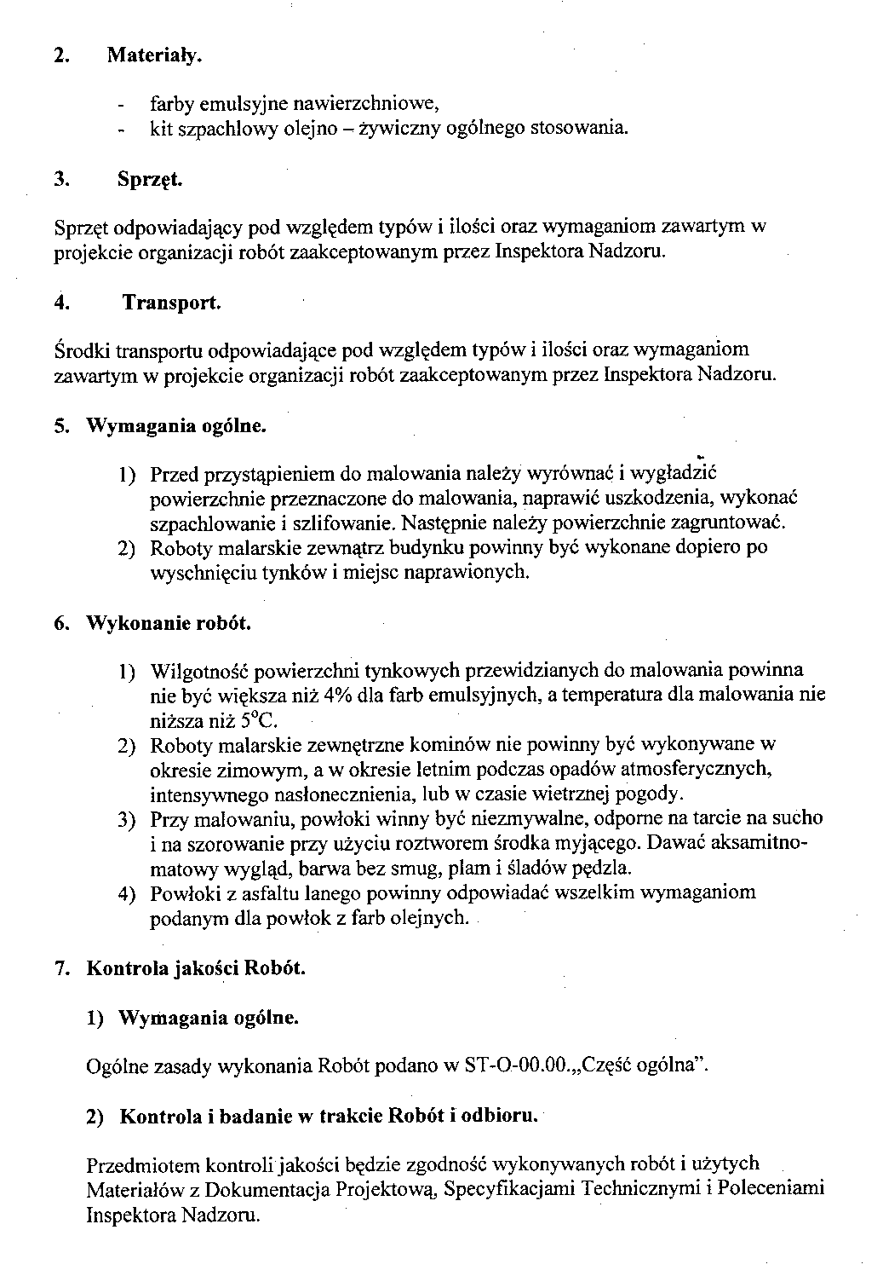
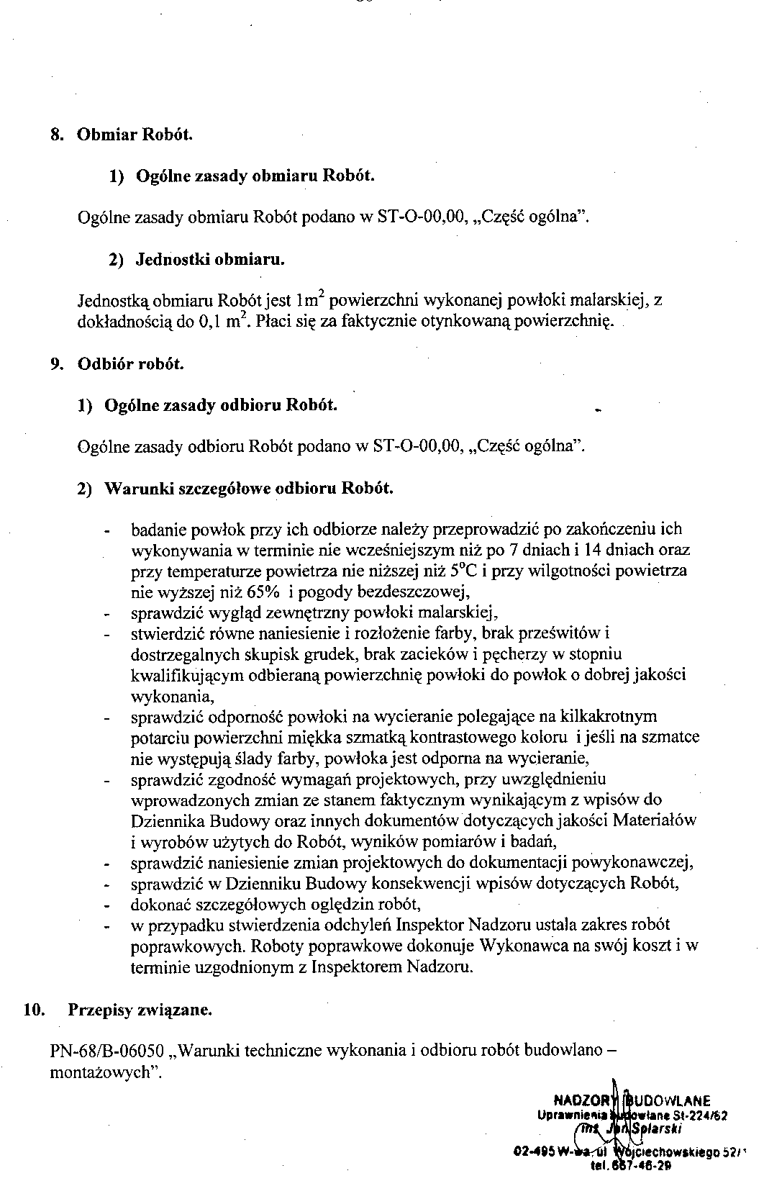
Załącznik nr 7

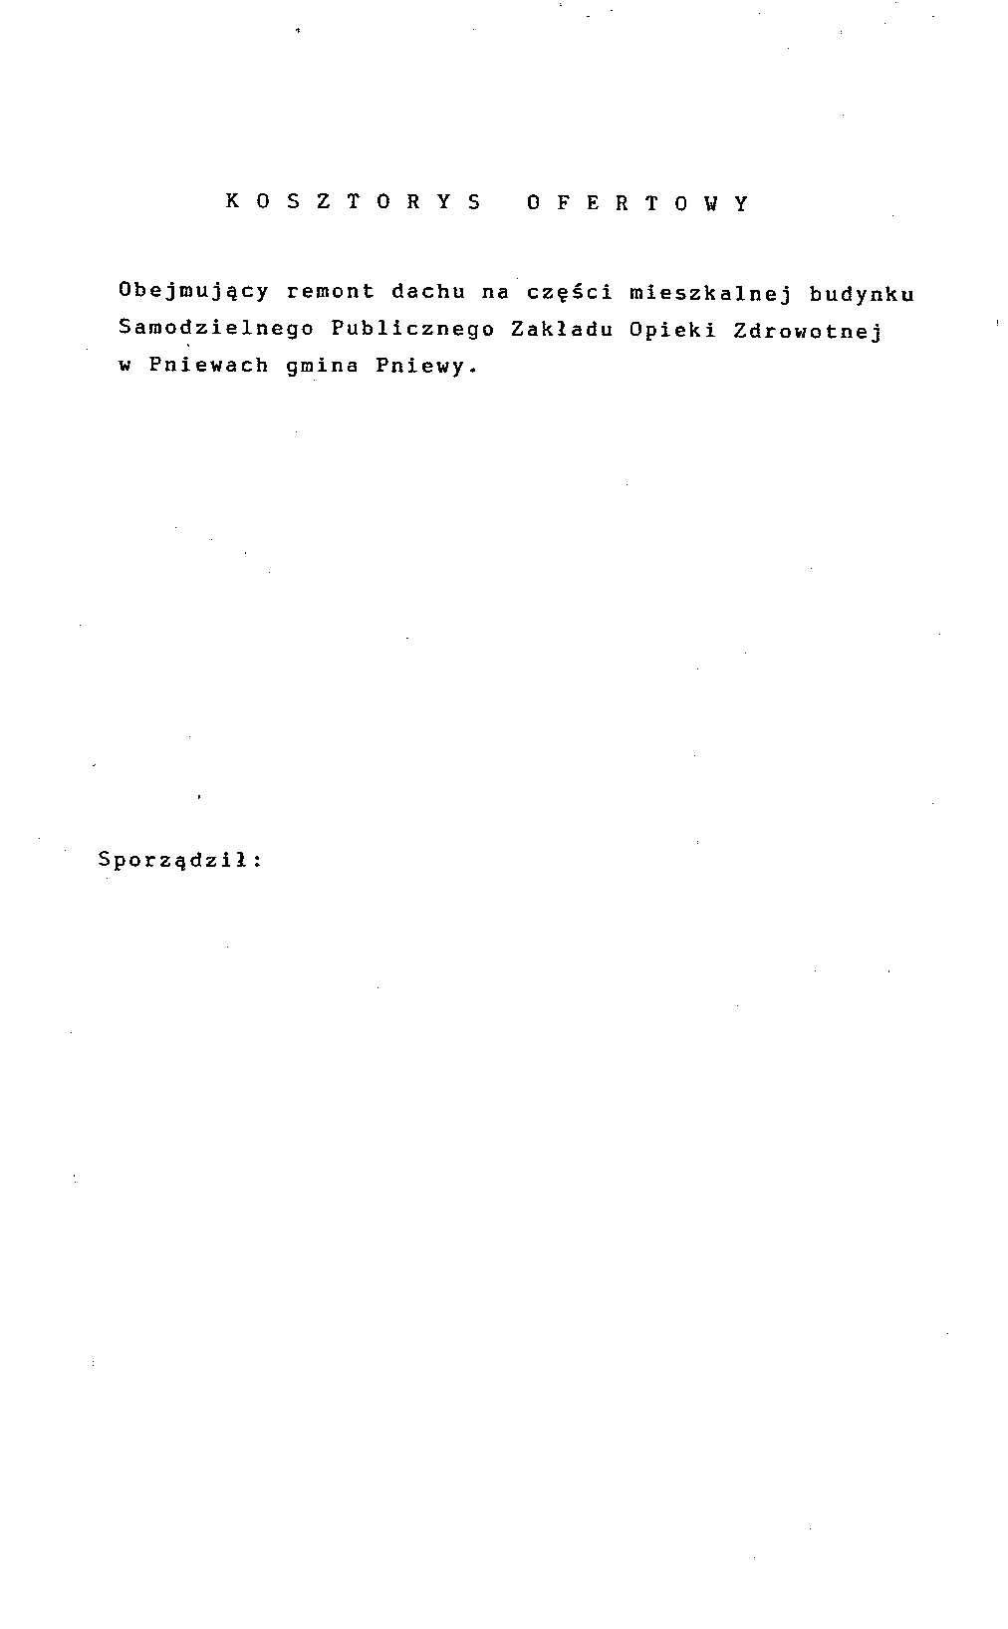
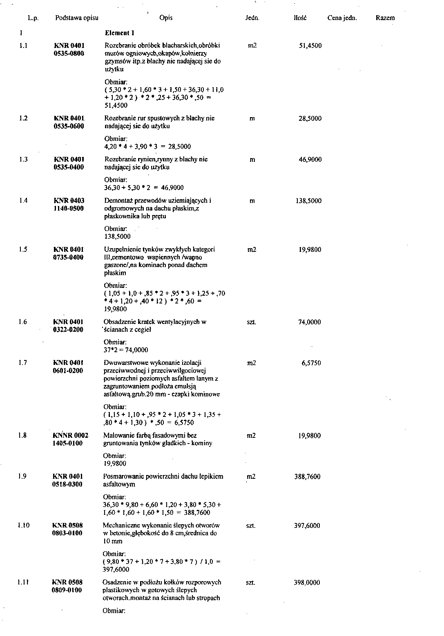
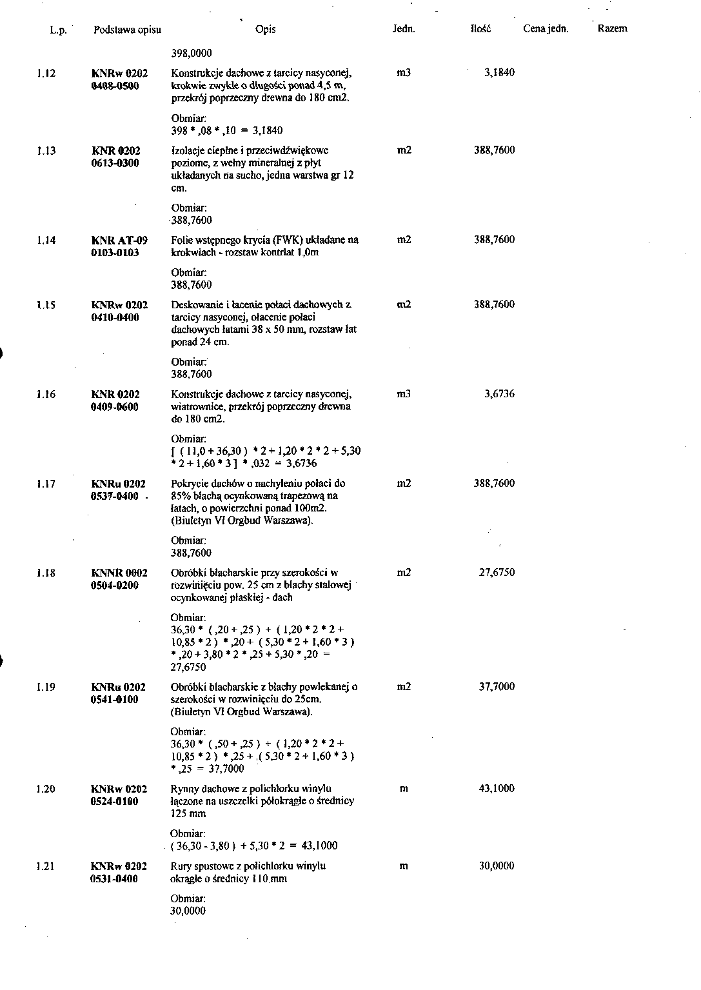
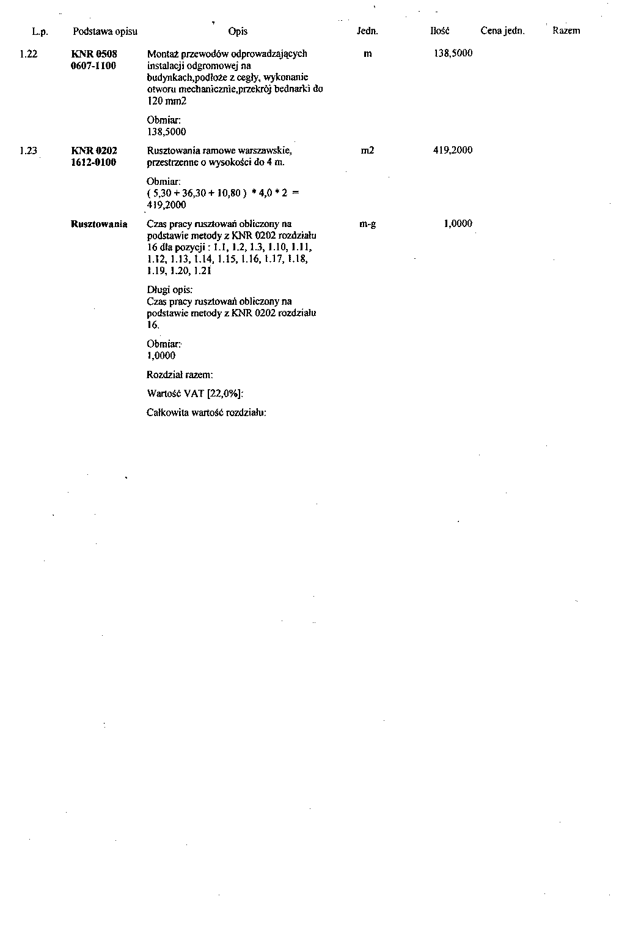
Załącznik 8

OŚWIADCZENIE O SPEŁNIENIU WARUNKÓW UDZIAŁU W POSTĘPOWANIU O ZAMÓWIENIE PUBLICZNE

Przedmiot zamówienia: Remont dachu na części mieszkalnej bydunku SP ZOZ Pniewy

Data:...............................................................................................................
Nazwa wykonawcy........................................................................................
Adres wykonawcy..........................................................................................

Oświadczam, że spełniam niżej wymienione warunki udziału w postępowaniu, a mianowicie:

1. Posiadam uprawnienia do wykonywania wymaganej przedmiotem zamówienia działalności, czynności zgodnie z wymogami ustawowymi,
2. Posiadam niezbędną wiedzą i doświadczenie oraz dysponuję potencjałem technicznym, i osobami zdolnymi do wykonania zamówienia,
3. Znajduję się w sytuacji ekonomicznej i finansowej zapewniającej wykonanie zamówienia,
4. Nie podlegam wykluczeniu z postępowania o zamówienie publiczne na podstawie art. 24 prawa zamówień publicznych

Na każde żądanie Zamawiającego dostarczymy niezwłocznie odpowiednie dokumenty potwierdzające prawdziwość każdej z kwestii zawartych w oświadczeniu, wszystkie informacje są zgodne z prawdą.

______________________
Imiona i nazwiska osób uprawnionych
do reprezentowania Wykonawcy

________________________________
Podpisy osób uprawnionych do
reprezentowania Wykonawcy

